UAB „Lazdijų šiluma“ direktoriaus 2016 m. veiklos
ataskaita

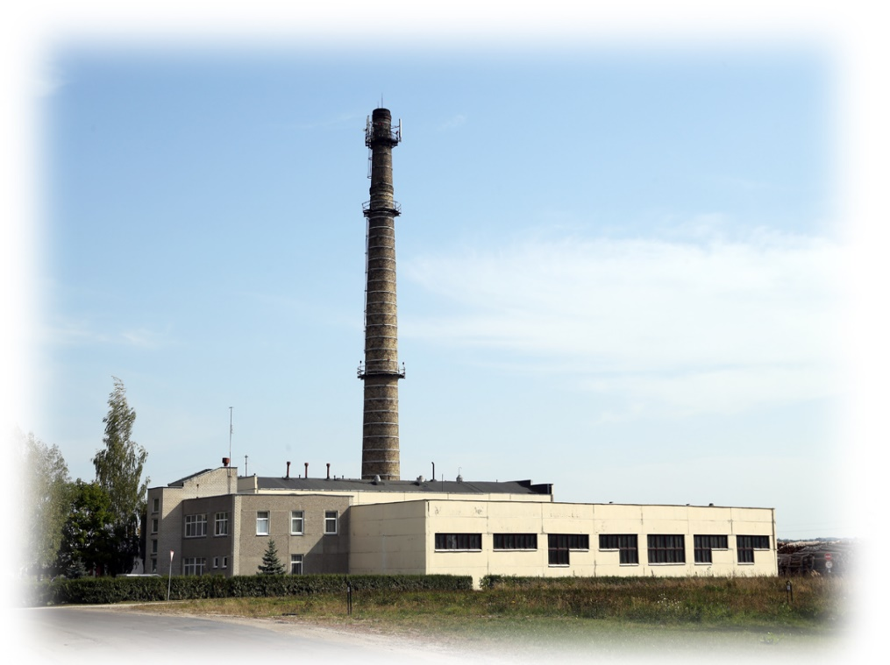

Lazdijai, 2017 m.
TURINYS

1. VALDYMO ORGANAI 3
2. VEIKLOS STRATEGIJA IR TIKSLAI 4
3. VEIKLOS REZULTATAI IR ANALIZĖ 5
3.1. 2016 metų bendrovės gamybinių rodiklių įvykdymas 9
3.2. Lazdijų katilinės gamybiniai rodikliai 14
3.3. Lazdijų miesto šilumos punktų, šildymo ir karšto vandens sistemų priežiūros darbai 15
3.4. Lazdijų šilumos tinkluose atlikti darbai 16
3.5. Svarbesnių atliktų darbų sąrašas elektros ir automatikos įrengimuose 16
3.6. Karšto vandens sunaudojimo analizė Lazdijų daugiabučiuose gyvenamuose namuose 16
3.7. Veisiejų katilinės Nr.1 gamybiniai rodikliai 19
3.8. Veisiejų katilinės Nr. 2 gamybiniai rodikliai bei vartotojų pastatų šildymo ir karšto vandens sistemose atlikti darbai 20
3.9. Skolų analizė 22
3.10. Gyventojų skundai – prašymai 25
3.11. Sutartys 26
3.12. Viešieji pirkimai 26
3.13. Valdybos veikla 27
3.14. Akcininkų veikla 28
3.15. Svarbiausi įvykiai ir organizuotos priemonės 28
4. PAGRINDINIAI ĮVYKIAI, TURINTYS ESMINĖS REIKŠMĖS BENDROVĖS VEIKLAI, ĮVYKĘ PER ATASKAITINĮ LAIKOTARPĮ 29
5. INFORMACIJA APIE TEIKIAMŲ PASLAUGŲ RINKĄ 30
6. ĮMONĖS KLIENTAI, ŠILUMOS VARTOTOJŲ GRUPĖS 31
7. INVESTICIJOS PER ATASKAITINĮ LAIKOTARPĮ 32
8. INFORMACIJA APIE DARBO UŽMOKESTĮ, VIDUTINIS MĖNESINIS DARBO UŽMOKESTIS PAGAL PAREIGYBES IR PADALINIUS 33
9. VYKDOMOS SOCIALINĖS, APLINKOSAUGOS INICIATYVOS IR POLITIKA 36
9.1. Priemonės darbų saugai ir sveikatingumui užtikrinti 36
9.2. Gamtosauginės priemonės 37
9.3. Gaisrinės saugos priemonės, avarijos ir sutrikimai 38
9.4. Kadrų rengimas ir kvalifikacijos kėlimas 39
9.5. Socialinės reikmės 39
10. ĮMONĖS VEIKLOS INFORMACIJOS ATSKLEIDIMAS 41
11. VEIKLĄ APIBŪDINANTYS PAGRINDINIAI FINANSINIAI RODIKLIAI IR JŲ KAITA PER PENKERIUS METUS 42
11.1. Finansinių skolų ir kitų rodiklių analizė 42
11.2. Pajamos, savikaina, pelnas 45
12. VEIKLOS PLANAI IR PROGNOZĖS 49
12.1. 2017 m. gamybinių rodiklių planai 49
12.2. Prognozuojami 2017 m. įvykiai 53
13. KITA INFORMACIJA 56

1. VALDYMO ORGANAI

Pagrindinis bendrovės akcininkas yra Lazdijų rajono savivaldybė, turinti 99,94 % akcijų, likusią dalį – 0,06 % akcijų turi privatūs investuotojai. Bendrovė yra išleidusi 503 693 akcijas. Per 2016 m. akcijų įsigyta ar perleista nebuvo ir akcijų turėtojai nesikeitė: 503 406 akcijų turi Lazdijų rajono savivaldybė, 287 akcijas privatūs asmenys. Vienos akcijos nominali vertė - 2,32 Eur. Įstatinis kapitalas - 1 168 568 Eur.
Bendrovės valdymo organai yra visuotinis akcininkų susirinkimas. Kolegialų UAB „Lazdijų šiluma“ valdymą atlieka valdyba, sudaryta vadovaujantis Lietuvos Respublikos akcinių bendrovių įstatymu. Valdyba sudaryta iš 5 narių, jai vadovauja valdybos pirmininkas. Bendrovės valdyba yra bendrovės valdymo organas, atsakingas už bendrovės plėtojimo strategijos formavimą, jos įgyvendinimo organizavimą bei akcininkų interesų atstovavimą ir apsaugą. Valdybos veikla grindžiama kolegialiu klausimų svarstymu ir nutarimų priėmimu, taip pat bendra atsakomybe visuotiniam akcininkų susirinkimui už priimtų nutarimų pasekmes.
Bendrovės vadovas – direktorius.

2. VEIKLOS STRATEGIJA IR TIKSLAI

Bendrovė tiekia šilumą Lazdijų ir Veisiejų miestų centralizuotos šilumos vartotojams. 2004 m. kovo 18 d. Valstybinė kainų ir energetikos kontrolės komisija išdavė šilumos tiekimo licenciją Nr. L4-ŠT-31, kurioje nurodoma, kad bendrovei suteikta teisė verstis šilumos tiekimo veikla licencijoje apibrėžtoje teritorijoje. Bendrovė tiekia vartotojams karštą vandenį, vykdo karšto vandens apskaitos prietaisų priežiūrą. Bendrovė prižiūri šilumos vartotojų pastatų vidaus šildymo ir karšto vandens sistemas. Šiai veiklai vykdyti ji turi Valstybinės energetikos inspekcijos išduotus atestatus eksploatuoti šilumos, elektros įrenginius.
Bendrovės veiklos strategija ir tikslai:
- Nepertraukiamas nustatytų parametrų šilumos ir karšto vandens tiekimas vartotojams.
- Patikimas, saugus ir efektyvus esamų šilumos šaltinių, perdavimo ir paskirstymo įrenginių eksploatavimas.
- Laiku atlikta šilumos ir karšto vandens apskaitos prietaisų patikra ir remontas.
- Šilumos ūkio modernizavimas ir rekonstrukcija, siekiant pritaikyti įmonėje naujausias ir pažangiausias šilumos gamybos ir tiekimo technologijas.
- Šilumos savikainos mažinimas, mažinant sąnaudas, optimizuojant įvairias šilumos ūkio veiklas.
- Malonus ir geranoriškas bendravimas su vartotojais, operatyvus jų nusiskundimų ar paklausimų nagrinėjimas, patikimos informacijos suteikimas įvairiais šilumos ir karšto vandens naudojimo klausimais.
3. VEIKLOS REZULTATAI IR ANALIZĖ

Pagrindiniai 2016 metų bendrovės veiklos planai pateikti žemiau esančiose lentelėse.

Šilumos gamybos planas 2016 metams

 |  |  | Katilinės adresas
Eil. Nr | Mėnuo | Mato vnt. | Lazdijų katilinė Nr.1 | Veisiejų katilinė Nr.1 | Veisiejų katilinė Nr.2 | Viso
1 | 2 | 3 | 4 | 6 | 6 | 7
1. | Sausis | MWh | 2400 | 850 | 43 | 3293
2. | Vasaris | MWh | 1800 | 600 | 32 | 2432
3. | Kovas | MWh | 1500 | 530 | 26 | 2056
4. | Viso už I ketvirtį | MWh | 5700 | 1980 | 101 | 7781
5. | Balandis | MWh | 850 | 290 | 12 | 1152
6. | Gegužė | MWh | 360 | 120 |  | 480
7. | Birželis | MWh | 280 | 90 |  | 370
8. | Viso už II ketvirtį | MWh | 1490 | 500 | 12 | 2002
9. | Liepa | MWh | 300 | 95 |  | 395
10. | Rugpjūtis | MWh | 300 | 95 |  | 395
11. | Rugsėjis | MWh | 330 | 105 |  | 435
12. | Viso už III ketvirtį | MWh | 930 | 295 | 0 | 1225
13. | Spalis | MWh | 800 | 290 | 14 | 1104
14. | Lapkritis | MWh | 1450 | 450 | 24 | 1924
15. | Gruodis | MWh | 1750 | 550 | 30 | 2330
16. | Viso už IV ketvirtį | MWh | 4000 | 1290 | 68 | 5358
17. | Viso už metus | MWh | 12120 | 4065 | 181 | 16366

Sąlyginio kuro sunaudojimo planas 2016 metams

 |  |  | Katilinės adresas
Eil. Nr | Mėnuo | Mato vnt. | Lazdijų katilinė Nr.1 | Veisiejų katilinė Nr.1 | Veisiejų katilinė Nr.2 | Viso
1 | 2 | 3 | 4 | 6 | 7 | 8
1. | Sausis | t. sąl. k | 242,40 | 87,21 | 4,99 | 334,60
2. | Vasaris | t. sąl. k | 181,98 | 61,68 | 3,73 | 247,39
3. | Kovas | t. sąl. k | 152,25 | 54,59 | 3,06 | 209,90
4. | Viso už I ketvirtį | t. sąl. k | 576,63 | 203,48 | 11,78 | 791,89
5. | Balandis | t. sąl. k | 86,45 | 30,89 | 1,47 | 118,80
6. | Gegužė | t. sąl. k | 36,72 | 13,92 |  | 50,64
7. | Birželis | t. sąl. k | 28,84 | 10,62 |  | 39,46
8. | Viso už II ketvirtį | t. sąl. k | 152,01 | 55,43 | 1,47 | 208,90
9. | Liepa | t. sąl. k | 30,66 | 11,09 |  | 41,75
10. | Rugpjūtis | t. sąl. k | 30,66 | 11,09 |  | 41,75
11. | Rugsėjis | t. sąl. k | 33,73 | 12,25 |  | 45,98
12. | Viso už III ketvirtį | t. sąl. k | 95,05 | 34,43 |  | 129,47
13. | Spalis | t. sąl. k | 81,20 | 30,74 | 1,72 | 113,66
14. | Lapkritis | t. sąl. k | 146,89 | 46,44 | 2,82 | 196,15
15. | Gruodis | t. sąl. k | 176,93 | 56,60 | 3,49 | 237,01
16. | Viso už IV ketvirtį | t. sąl. k | 405,01 | 133,78 | 8,04 | 546,82
17. | Viso už metus | t. sąl. k | 1228,69 | 427,11 | 21,29 | 1677,09

Lyginamųjų sąlyginio kuro sąnaudų planas 2016 metams

 |  |  | Katilinės adresas
Eil. Nr | Mėnuo | Mato vnt. | Lazdijų katilinė Nr.1 | Veisiejų katilinė Nr.1 | Veisiejų katilinė Nr.2 | Viso
1 | 2 | 3 | 4 | 6 | 7 | 8
1. | Sausis | kg/MWh | 101,00 | 102,60 | 116,10 | 101,61
2. | Vasaris | kg/MWh | 101,10 | 102,80 | 116,70 | 101,72
3. | Kovas | kg/MWh | 101,50 | 103,00 | 117,50 | 102,09
4. | Viso už I ketvirtį | kg/MWh | 101,16 | 102,77 | 116,65 | 101,77
5. | Balandis | kg/MWh | 101,70 | 106,50 | 122,90 | 103,13
6. | Gegužė | kg/MWh | 102,00 | 116,00 |  | 105,50
7. | Birželis | kg/MWh | 103,00 | 118,00 |  | 106,65
8. | Viso už II ketvirtį | kg/MWh | 102,02 | 110,85 | 122,90 | 104,35
9. | Liepa | kg/MWh | 102,20 | 116,70 |  | 105,69
10. | Rugpjūtis | kg/MWh | 102,20 | 116,70 |  | 105,69
11. | Rugsėjis | kg/MWh | 102,20 | 116,70 |  | 105,70
12. | Viso už III ketvirtį | kg/MWh | 102,20 | 116,70 |  | 105,69
13. | Spalis | kg/MWh | 101,50 | 106,00 | 122,90 | 102,95
14. | Lapkritis | kg/MWh | 101,30 | 103,20 | 117,60 | 101,95
15. | Gruodis | kg/MWh | 101,10 | 102,90 | 116,40 | 101,72
16. | Viso už IV ketvirtį | kg/MWh | 101,25 | 103,70 | 118,16 | 102,06
17. | Viso už metus | kg/MWh | 101,38 | 105,07 | 117,63 | 102,47

Elektros energijos sunaudojimo planas 2016 metams

 |  |  | Katilinės adresas
Eil. Nr | Mėnuo | Mato vnt. | Lazdijų katilinė Nr.1 | Veisiejų katilinė Nr.1 | Veisiejų katilinė Nr.2 | Viso
1 | 2 | 3 | 4 | 6 | 7 | 8
1. | Sausis | kWh | 31000 | 16000 | 820 | 47820
2. | Vasaris | kWh | 26000 | 12000 | 710 | 38710
3. | Kovas | kWh | 20500 | 11000 | 770 | 32270
4. | Viso už I ketvirtį | kWh | 77500 | 39000 | 2300 | 118800
5. | Balandis | kWh | 14000 | 7000 | 420 | 21420
6. | Gegužė | kWh | 8500 | 3500 |  | 12000
7. | Birželis | kWh | 6500 | 2800 |  | 9300
8. | Viso už II ketvirtį | kWh | 29000 | 13300 | 420 | 42720
9. | Liepa | kWh | 7000 | 3100 |  | 10100
10. | Rugpjūtis | kWh | 7000 | 3100 |  | 10100
11. | Rugsėjis | kWh | 7600 | 3400 |  | 11000
12. | Viso už III ketvirtį | kWh | 21600 | 9600 |  | 31200
13. | Spalis | kWh | 14000 | 8000 | 420 | 22420
14. | Lapkritis | kWh | 19000 | 10000 | 780 | 29780
15. | Gruodis | kWh | 24000 | 12000 | 850 | 36850
16. | Viso už IV ketvirtį | kWh | 57000 | 30000 | 2050 | 89050
17. | Viso už metus | kWh | 185100 | 91900 | 4770 | 281770

Lyginamųjų elektros sąnaudų planas 2016 metams

 |  |  | Katilinės adresas
Eil. Nr | Mėnuo | Mato vnt. | Lazdijų katilinė Nr.1 | Veisiejų katilinė Nr.1 | Veisiejų katilinė Nr.2 | Viso
1 | 2 | 3 | 4 | 6 | 7 | 8
1. | Sausis | kWh/MWh | 12,92 | 18,82 | 19,07 | 14,52
2. | Vasaris | kWh/MWh | 14,44 | 20,00 | 22,19 | 15,92
3. | Kovas | kWh/MWh | 13,67 | 20,75 | 29,62 | 15,70
4. | Viso už I ketvirtį | kWh/MWh | 13,60 | 19,70 | 22,77 | 15,27
5. | Balandis | kWh/MWh | 16,47 | 24,14 | 35,00 | 18,59
6. | Gegužė | kWh/MWh | 23,61 | 29,17 |  | 25,00
7. | Birželis | kWh/MWh | 23,21 | 31,11 |  | 25,14
8. | Viso už II ketvirtį | kWh/MWh | 19,46 | 26,60 | 35,00 | 21,34
9. | Liepa | kWh/MWh | 23,33 | 32,63 |  | 25,57
10. | Rugpjūtis | kWh/MWh | 23,33 | 32,63 |  | 25,57
11. | Rugsėjis | kWh/MWh | 23,03 | 32,38 |  | 25,29
12. | Viso už III ketvirtį | kWh/MWh | 23,23 | 32,54 |  | 25,47
13. | Spalis | kWh/MWh | 17,50 | 27,59 | 30,00 | 20,31
14. | Lapkritis | kWh/MWh | 13,10 | 22,22 | 32,50 | 15,48
15. | Gruodis | kWh/MWh | 13,71 | 21,82 | 28,33 | 15,82
16. | Viso už IV ketvirtį | kWh/MWh | 14,25 | 23,26 | 30,15 | 16,62
17. | Viso už metus | kWh/MWh | 15,27 | 22,61 | 26,35 | 17,22

Gamybinio vandens sunaudojimo planas 2016 metams

 |  |  | Katilinės adresas
Eil. Nr | Mėnuo | Mato vnt. | Lazdijų katilinė Nr.1 | Veisiejų katilinė Nr.1 | Veisiejų katilinė Nr.2 | Viso
1 | 2 | 3 | 4 | 6 | 6 | 7
1. | Sausis | kub. m | 90 | 20 | 2 | 112
2. | Vasaris | kub. m | 90 | 20 | 1 | 111
3. | Kovas | kub. m | 80 | 20 | 1 | 101
4. | Viso už I ketvirtį | kub. m | 260 | 60 | 4 | 324
5. | Balandis | kub. m | 70 | 20 | 1 | 91
6. | Gegužė | kub. m | 70 | 20 |  | 90
7. | Birželis | kub. m | 60 | 20 |  | 80
8. | Viso už II ketvirtį | kub. m | 200 | 60 | 1 | 261
9. | Liepa | kub. m | 60 | 20 |  | 80
10. | Rugpjūtis | kub. m | 60 | 20 |  | 80
11. | Rugsėjis | kub. m | 60 | 20 |  | 80
12. | Viso už III ketvirtį | kub. m | 180 | 60 | 0 | 240
13. | Spalis | kub. m | 90 | 20 | 2 | 112
14. | Lapkritis | kub. m | 90 | 20 | 1 | 111
15. | Gruodis | kub. m | 90 | 20 | 1 | 111
16. | Viso už IV ketvirtį | kub. m | 270 | 60 | 4 | 334
17. | Viso už metus | kub. m | 910 | 240 | 9 | 1159

Parduotos šilumos planas 2016 metams

 |  |  | Katilinės adresas
Eil. Nr | Mėnuo | Mato vnt. | Lazdijų katilinė Nr.1 | Veisiejų katilinė Nr.1 | Veisiejų katilinė Nr.2 | Viso
1 | 2 | 3 | 4 | 6 | 6 | 7
1. | Sausis | MWh | 2040 | 723 | 39 | 2802
2. | Vasaris | MWh | 1548 | 516 | 29 | 2093
3. | Kovas | MWh | 1275 | 451 | 23 | 1748
4. | Viso už I ketvirtį | MWh | 4863 | 1689 | 91 | 6643
5. | Balandis | MWh | 723 | 226 | 11 | 960
6. | Gegužė | MWh | 234 | 72 | 0 | 306
7. | Birželis | MWh | 182 | 54 | 0 | 236
8. | Viso už II ketvirtį | MWh | 1139 | 352 | 11 | 1502
9. | Liepa | MWh | 195 | 57 | 0 | 252
10. | Rugpjūtis | MWh | 195 | 57 | 0 | 252
11. | Rugsėjis | MWh | 215 | 63 | 0 | 278
12. | Viso už III ketvirtį | MWh | 605 | 177 |  | 782
13. | Spalis | MWh | 680 | 247 | 13 | 939
14. | Lapkritis | MWh | 1247 | 387 | 22 | 1656
15. | Gruodis | MWh | 1505 | 473 | 27 | 2005
16. | Viso už IV ketvirtį | MWh | 3432 | 1107 | 62 | 4600
17. | Viso už metus | MWh | 10038 | 3325 | 163 | 13526

3.1. 2016 metų bendrovės gamybinių rodiklių įvykdymas

1. Šilumos gamyba

Per 2016 metus buvo pagaminta 17090 MWh šilumos arba 958,7 MWh daugiau, nei 2015 metais. Šilumos gamyba padidėjo dėl šaltesnių 2016 metų sausio, spalio, lapkričio ir gruodžio mėnesių,. 2016 metų sausio mėnesį šilumos gamyba padidėjo 507,9 MWh, spalio – 254 MWh, lapkričio -371,3 MWh, o gruodžio mėnesį dar 256,3 MWh. 2016 m. Lazdijų katilinėje buvo pagaminta 12837,8 MWh šilumos; Veisiejų katilinėje Nr.1 – 4088,3 MWh; Veisiejų katilinėje Nr. 2 - 163,9 MWh.

2. Kuras

Sąlyginio kuro buvo sunaudota 1749,243 t_{n.e.}. Lyginant su 2015 metais – 96,128 t_{n.e} daugiau. Sąlyginio kuro sunaudojimas padidėjo dėl padidėjusios šilumos gamybos. Iš viso per 2016 m. buvo sudeginta: 8036,87 t medienos, iš jų: 7639,77 t medžio skiedrų, 397,1 t malkų. Lyginant su 2015 metais medienos buvo sukūrenta 735,82 t daugiau. Lazdijų katilinėje buvo sukūrenta 5902,02 t medžio skiedrų; Veisiejų katilinėje Nr. 1 – 1737,78 t medžio skiedrų ir 308,26 t malkų; Veisiejų katilinėje Nr. 2 sukūrenta 88,84 t malkų.

Lyginamasis kuro sunaudojimas sumažėjo – 0,12 kg/ MWh ir buvo 102,35 kg / MWh . Lyginamasis kuro sunaudojimas Lazdijų katilinėje buvo – 101,33 kg/ MWh, Veisiejų katilinėje Nr. 1 – 104,97 kg/ MWh; Veisiejų katilinėje Nr. 2 – 117,53 kg / MWh.

Iš viso 2016 metais buvo gauta 1470,908 t_{ne} medienos skiedrų. Į Lazdijų katilinę buvo nupirkta - 1118,085 t_{ne} , į Veisiejų katilinę Nr. 1 - 352,823 t_{ne}

2016 m. visas medienos skiedrų kuras buvo perkamas biokuro biržoje.

3. Elektra

Elektros energijos per 2016 metus sunaudota 301380 kWh arba 23431 kWh daugiau negu 2015 metais. Elektros energijos sunaudojimas padidėjo dėl šaltesnių orų ir didesnės šilumos gamybos. Lazdijų katilinėje elektros buvo sunaudota – 200656 kWh, Veisiejų katilinėje Nr. 1 – 96097 kWh; Veisiejų katilinėje Nr. 2 – 4627 kWh.

Lyginamasis elektros energijos sunaudojimas buvo 17,63 kWh/MWh ir lyginant su 2015 metais padidėjo 0,40 kWh/MWh. Elektros sunaudojimo normos padidėjo dėl didesnio elektros energijos sunaudojimo. Lyginamosios elektros energijos sąnaudos buvo: Lazdijų katilinėje – 15,63 kWh/MWh, Veisiejų katilinėje Nr. 1 - 23,51 kWh/MWh, Veisiejų katilinėje Nr. 2 – 28,23 kWh/MWh.

4. Realizuotas šilumos kiekis ir nuostoliai šilumos tinkluose

2016 metais vartotojams buvo parduota 13796,07 MWh šilumos arba 476,74 MWh daugiau nei 2015 metais. Realizuotas šilumos kiekis padidėjo dėl šaltesnių šildymo sezonų. Iš Lazdijų katilinės buvo realizuota 10380,74 MWh šilumos, iš Veisiejų katilinės Nr. 1 – 3271,01 MWh, iš Veisiejų katilinės Nr. 2 – 144,32 MWh.
Techniniai – komerciniai šilumos nuostoliai vamzdynuose padidėjo 481,75 MWh ir 2016 metais buvo 3293,79 MWh. Nuostoliai padidėjo dėl šaltesnių orų. Su šiluma sunaudota savo pastatų apšildymui, tai sudarė 19,27 proc. nuo visos pagamintos šilumos. Santykiniai šilumos nuostoliai tinkluose lyginant su 2015 metais padidėjo 1,84 proc . Šilumos tinklų nuostoliai nuo Lazdijų katilinės buvo 19,139 proc., nuo Veisiejų katilinės Nr. 1 – 19,989 proc.,  nuo Veisiejų katilinės Nr.2 - 11,92 proc.
Atmetus savo reikalams sunaudotą šilumos kiekį ( 357,01 MWh), tikrieji nuostoliai visuose bendrovės šilumos tinklų vamzdynuose buvo 17,18 proc.

5. Gamybinis vanduo

2016 metais buvo sunaudota 724 m³ gamybinio vandens. Tai 529 m³ mažiau nei 2015 metais. Lazdijų katilinėje sunaudota 468 m³, Veisiejų katilinėje Nr.1 - 247 m³ , Veisiejų katilinėje Nr.2 – 9 m³.

3.2. Lazdijų katilinės gamybiniai rodikliai

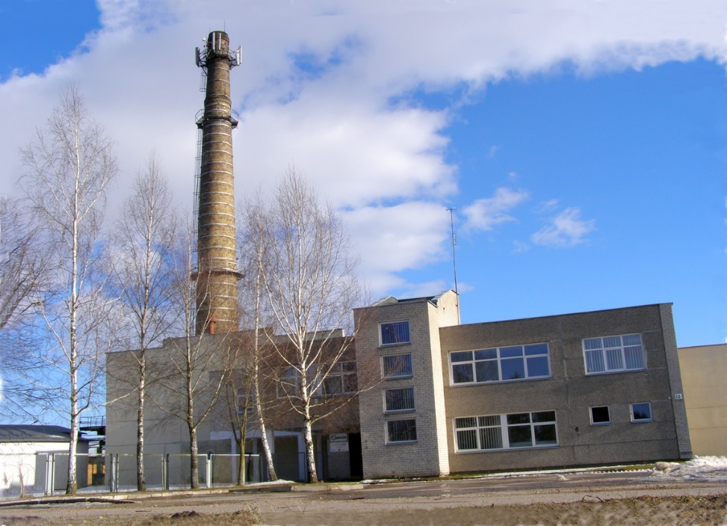
Lazdijų katilinėje 2016 metais pagaminta 12837,8 MWh šilumos. Lyginant su planuotu pagaminti šilumos kiekiu, pagaminta 717,8 MWh daugiau, lyginant su 2015 metais – 939,2 MWh daugiau. Šilumos gamybos padidėjimui įtakos turėjo sausio mėnesio žema lauko oro temperatūra.
Sąlyginio kuro 2016 metais sunaudota 1300,8 t. sąl. k. Lyginant su planuotu sunaudoti sąlyginio kuro kiekiu, sunaudota 72,09 t. sąl. k. daugiau, lyginant su 2015 metais – 92,6 t. sąl. k. daugiau. Didesnį sąlyginio kuro sunaudojimą lėmė didesnė šilumos gamyba.
Elektros energijos sunaudojimas Lazdijų katilinėje 2016 metais buvo 200656 kWh. Lyginant su planuotu elektros energijos sunaudojimu, sunaudota 15656 kWh daugiau, lyginant su 2015 metais – 16917 kWh daugiau.
2016 metais lyginamasis sąlyginio kuro suvartojimas buvo 101,33 kg/MWh. Lyginant su planuotu sąlyginio kuro suvartojimu, sunaudota 0,05 kg/MWh mažiau, lyginant su 2015 metais - 0,21 kg/MWh mažiau.
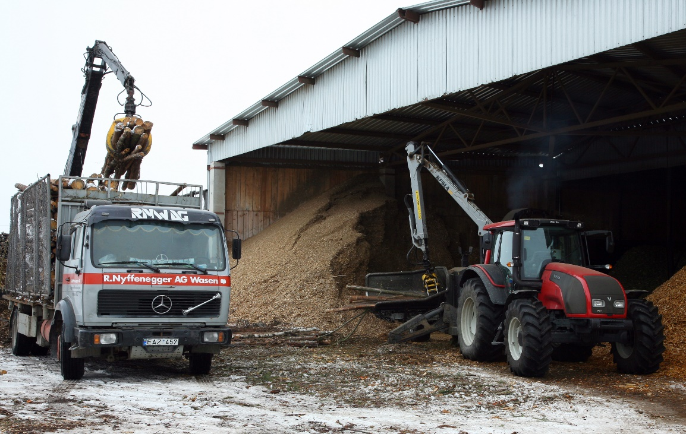
Gamybinio vandens Lazdijų katilinėje 2016 metais suvartota 468 m³ arba 517 m³ mažiau nei 2015 m. Iš jų 317 m³ suvartota tinklų papildymui po hidraulinių bandymų, šildymo sistemų plovimų ir tinklų eksploatacijos metu. Biokuro ruošimui 2016 metais susmulkinta 661,63 t medienos. Ruošiantis 2016-2017 metų šildymo sezonui, atlikti šie didesni darbai:

1. Katilo KV-Rm-3 Nr. 3 nuvalyti pakuros ir konvencinės dalies išoriniai paviršiai, atlikti pakuros, ardyno, ventiliatoriaus ir dūmsiurbio remontai, atliktas hidraulinis bandymas.
2. Katilo KV-Rm-3 Nr. 4 nuvalyti pakuros ir konvencinės dalies išoriniai paviršiai, atlikti pakuros, ardyno, ventiliatoriaus ir dūmsiurbio remontai, atliktas hidraulinis bandymas.
3. Atliktas Katilo Nr. 1 su ekonomaizeriu hidraulinis bandymas, armatūros ir pagalbinių įrenginių remontas, nuvalyti ekrano išoriniai paviršiai.
4. Atliktas katilinės termofikacinio vamzdyno remontas ir hidraulinis bandymas.
5. Atliktas kuro grandiklinio ir paskirstymo transporterių remontas, kuro smulkintuvo remontas, kuro padavimo įrenginių remontas, pakeisti tepalai hidrostotelėms Nr. 1, Nr. 4. Atlikti medienos smulkintuvo „Bebras - 2“, 5DH ir „Kesla“ remontai. Atlikti mobilaus smulkintuvo „Kesla“ transporterio, atraminės transporterio juostos remontai, restauruotos drožlių išmetimo sraigės ir kanalas.
6. Išvalyti dūmų kanalai ir ciklonai katilo Nr. 3 ir Nr. 4.
7. Atlikti katilinės įrenginių, siurblių, vandens nugeležinimo įrenginių, vandens minkštinimo įrenginių remontai, kuro filtrų valymas.
8. Atliktas lietaus vandens valymo filtro valymas ir remontas.
9. Katilinės teritorijoje išvalyti drenažiniai šuliniai.
10. Atlikti administracinio ir katilinės pastato patalpų remontai, suremontuoti administracinio, dirbtuvių pastato ir garažų stogai.

3.3. Lazdijų miesto šilumos punktų, šildymo ir karšto vandens sistemų priežiūros darbai

Ruošiantis 2016 - 2017 metų šildymo sezonui, Lazdijuose atlikta šildymo sistemų ir šilumos punktų hidrauliniai bandymai. Išbandytos 36 bendrovės eksploatuojamų gyvenamųjų namų šildymo sistemos ir šilumos punktai bei 8 įmonių šilumos punktai ir šildymo sistemos. Taip pat pagal sutartis išbandyta 12 kitų įmonių šildymo sistemų ir šilumos punktų. Atlikta 36 eksploatuojamų gyvenamųjų namų šildymo sistemų ir 4 eksploatuojamų įmonių šildymo sistemų praplovimai. Per 2016 metus pakeisti šilumos apskaitos prietaisai (gyvenamuose namuose: Kauno g. 3, Senamiesčio g. 9; įmonėse: M. Gustaičio gimnazija, Vytauto g. 9, Alytaus apskrities AVMI, Lazdijų skyrius, Vytauto g. 10 ir Alytaus apskrities VPK, Lazdijų PK, Lazdijos g. 5). Taip pat šilumos punktuose, esančiuose Vilniaus g. 5, Dzūkų g. 11 ir Dzūkų g. 17 pakeisti šildymo sistemų cirkuliaciniai siurbliai. Sodų g. 4, M.Gustaičio g. 13, Dainavos g. 3 pastatų šilumos punktuose pakeisti karšto vandens sistemų siurbliai.
2016 metais metrologiškai patikrinta 33 šilumos apskaitos prietaisai: 19 įmonių ir 14 gyvenamųjų namų.
Per 2016 metus užregistruota 40 žodinių skundų, iš jų dėl kilusių šilumos tiekimo problemų - 21 skundas, o dėl karšto vandens - 19. Visi sutrikimai buvo pašalinti.

3.4. Lazdijų šilumos tinkluose atlikti darbai

1. Šilumos tinklų vamzdynuose atliktas hidraulinis bandymas stiprumui.
2. Periodiškai vykdoma Lazdijų šilumos tinklų vamzdynų kontrolė.
3. Atlikta šilumos tinklų korozijos indikatorių apžiūra ir svėrimas.
4. Pastoviai valomi drenažiniai šilumos tinklų šuliniai.
5. Nuo šiluminių trasų buvo šalinami medžiai ir krūmai.
6. Atnaujinami šiluminės trasos žymėjimo ženklai.
7. Reguliariai apžiūrimi šuliniai, užpilama smėliu vamzdynai.
8. Šiluminių tinklų šulinių ir drenažo šulinių viršutinės dalies atstatymas, liukų keitimas.
9. Įrengtas drenažas iš šulinėlio D-38 prie Dzūkų g. 17 gyvenamo namo.

3.5. Svarbesnių atliktų darbų sąrašas elektros ir automatikos įrengimuose

1. Atlikti žaibosaugos įžemintuvų varžos matavimai Lazdijų ir Veisiejų katilinėse.
2. Atlikti elektros variklių profilaktiniai remonto darbai.
3. Atlikti Lazdijų ir Veisiejų katilinių automatikos įrengimų profilaktiniai remonto darbai.
4. Atlikti automatikos įrengimų remonto darbai Lazdijų ir Veisiejų miestų šiluminiuose punktuose. Pakeisti sugedę slėgio jutikliai KP35.
5. Atlikti apšvietimo tinklo remonto darbai Lazdijų ir Veisiejų katilinėse.
6. Atlikta elektrinės talės pilnutinė patikra.
7. Atlikta katilinių ir šilumos punktų teisinės metrologijos prietaisų patikra.
8. Atlikta Lazdijų ir Veisiejų katilinių automobilinių svarstyklių metrologinė patikra.
9. Pakeistas sugedęs Veisiejų katilinės Nr. 1 šiluminio punkto valdiklis Honeywell DHC23-3.
10. Sumontuota Veisiejų katilinės Nr. 2 katilo Nr. 2 valdymo automatika.

3.6. Karšto vandens sunaudojimo analizė Lazdijų daugiabučiuose gyvenamuose namuose

Karšto vandens apskaitos prietaisų parodymų tikrinimas daugiabučiuose gyvenamuose namuose buvo vykdomas pagal direktoriaus patvirtintą grafiką. Pagal grafiką tikrinami gyventojų karšto vandens skaitiklių rodmenys, skaitiklių ir plombų būklė. Radus skaitiklių ar plombų pažeidimus būdavo informuojami pastatų šildymo ir karšto vandens sistemas prižiūrintys asmenys. Tikrinimai buvo vykdomi darbo metu, neradus gyventojų darbo valandomis, buvo tikrinama po darbo valandų arba nedarbo dienomis, rašomi pranešimai, siekiant susitarti dėl gyventojams patogaus laiko skaitiklių patikrinimui.

Per 2016 m. daugiabučiuose gyvenamuose namuose buvo (skliausteliuose 2015):
- sunaudota karšto vandens - 12400 m³ (12811 m³)
- deklaruota karšto vandens - 12345 m³ (12327 m³)
- nesurinkta karšto vandens - 54 m³ (483 m³)
- nesurinkta karšto vandens procentais - 0,44% (3,77%)
- surasta nedeklaruoto karšto vandens - 85 m³ (953 m³)
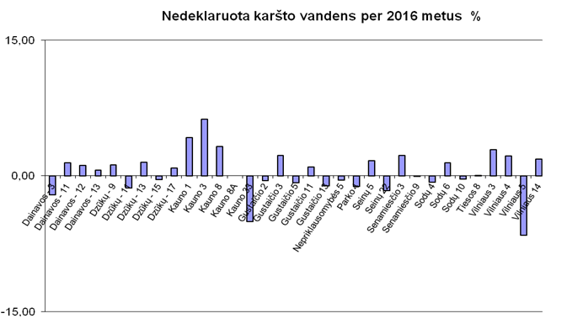
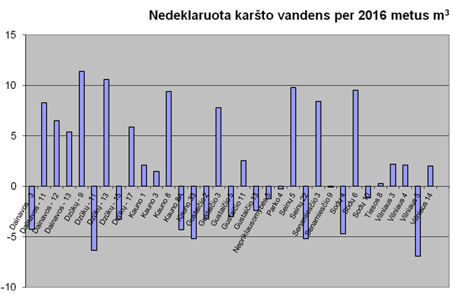

Lazdijuose per mėnesį vienas butas vidutiniškai suvartojo 1,34 m³ karšto vandens. Daugiau buvo suvartota gyvenamajame name Dainavos g. 3 bei Senamiesčio g. 9 - po 1,9 m³ vandens per mėnesį, o socialiniuose būstuose Kauno g. 8 - 3,2 m³ vandens per mėnesį.
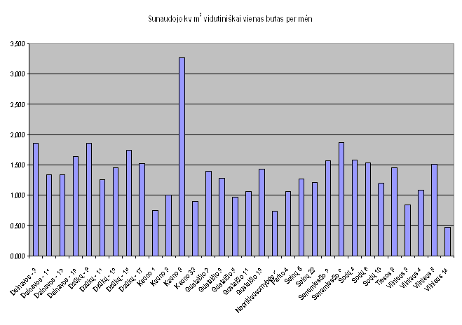

3.7. Veisiejų katilinės Nr. 1 gamybiniai rodikliai

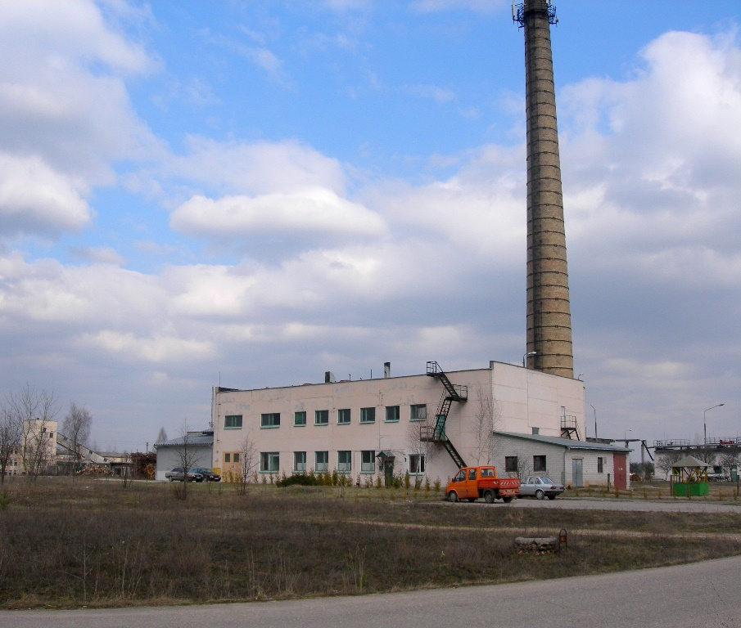
Per 2016 metus Veisiejų katilinėje Nr. 1 buvo planuota pagaminti 4065,0 MWh šiluminės energijos, tačiau faktiškai pagaminta 4088,22,8 MWh. Šilumos gamybos planas viršintas 23,22 MWh. Tam įtakos turėjo žemesnės lauko oro temperatūros negu įprasta spalio, lapkričio bei gruodžio mėnesiais. Spalio mėnesį šilumos pagaminta 70,4 MWh daugiau, lapkričio - 70,6 MWh, o gruodžio - 46,7MWh daugiau, nei planuota.
Padidėjus šilumos gamybai, atitinkamai daugiau sunaudota ir kuro. Per metus planuota sunaudoti 427,11 tonos sąlyginio kuro. Faktinis kuro sunaudojimas buvo 429,24 t. sąl. k.
Per 2016 metus planuota sunaudoti 91900 kWh elektros energijos. Faktiškai sunaudota 96097 kWh elektros energijos.
Lyginamoji kuro norma lyginant su planuota sumažėjo 0,081 kg/MWh, elektros norma padidėjo 0,898 kWh/MWh. Lyginamoji kuro norma už metus - 104,992 kg/MWh. Lyginamoji elektros norma – 23,505 kWh/MWh.
Per 2016 m. Veisiejų katilinėje Nr. 1. buvo sunaudota 247 m³ vandens. 53,7 m³ šio kiekio sunaudota termofikacinio vandens tinklų pamaitinimui, o taip pat šilumos tinklų bei šildymo sistemų užpildymui po atliktų šildymo sistemų renovacijos darbų.
Per 2016 m. katilinėje sudeginta 1737,75 tonos medienos. Natūralaus kuro sunaudojimas vienai MWh šilumos pagaminti sudarė 0,5 tonos.
Lyginant su 2015 m. šilumos pagaminta 30,42 MWh daugiau. Daugiau pagaminta dėl žemesnių lauko oro temperatūrų 2016 metų sausio, lapkričio bei gruodžio mėnesiais. Sausio mėnesį šiluminės energijos pagaminta 45,2 MWh daugiau, lapkričio mėn 69,1 MWh daugiau, o gruodžio 55,6 MWh daugiau negu 2015 metais už tą patį laikotarpį.
Atitinkamai daugiau sunaudota sąlyginio kuro. Kuro sudeginta 4,9 tonomis daugiau negu 2015 metais.
Sąlyginio kuro norma lyginant su 2015 m. padidėjo 0,418 kg/MWh, o elektros norma padidėjo 1,478 kWh/MWh.
2016 metais savo jėgomis supjauta bei sukapota 620 m³ malkų. Kapotos malkos naudojamos kūrenti vandens šildymo katilą Kalvis-400 vasaros sezono metu Veisiejų katilinėje Nr. 1, o taip pat kūrenti katilus šildymo sezono metu katilinėje Nr. 2.
Vasaros sezono metu, ruošiantis 2016/ 2017 m. šildymo sezonui, atlikti šie svarbesni darbai:
- atlikta garo katilo vidaus apžiūra ir hidraulinis bandymas;
- atlikta termofikacinio vandens tinklų hidraulinis bandymas;
- pakeista tepalas bei filtrai hidrostotyse;
- patikrinta kontrolės matavimo prietaisai katilinėje;
- išvalyta suodžiai iš dūmų kanalų;
- sutepta pūtimo ventiliatoriaus bei dūmsiurbio guoliai, perlakuotos apvijos;
- pakeista medienos drožlių padavimo grandiklinio transporterio grandinė
- atlikta vandens šildymo katilo KvRm-3 remontas, kurio metu atlikti šie darbai:
pakeistas kairysis ekraninių vamzdžių apatinis kolektorius d159;
pakeisti kairiojo ekrano vamzdžiai d60;
pakeistos katilo skliauto arkos;
pakeista judančio ardyno juostos bei balkis;
atliktas hidraulinis bandymas.

3.8. Veisiejų katilinės Nr. 2 gamybiniai rodikliai bei vartotojų pastatų šildymo ir karšto vandens sistemose atlikti darbai

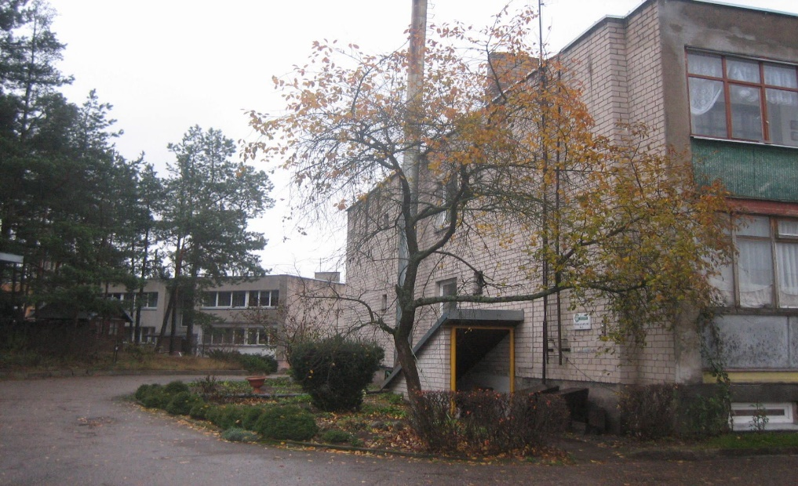
Veisiejų katilinėje Nr.2 2016 metais buvo planuota pagaminti ir patiekti vartotojams 181,0 MWh šiluminės energijos. Faktiškai pagaminta 163,84 MWh. Planas neįvykdytas 17,16 MWh. Elektros energijos planuota suvartoti 4770,0 kWh. Faktiškai suvartota 4627,0 – 143 kWh mažiau nei planuota. 2016 m. vidutinis kuro kaloringumas buvo 2236 kcal/kg.
Sumažėjus šilumos gamybai, atitinkamai sumažėjo ir kuro sunaudojimas. Per metus planuota sunaudoti 21,28 tonos sąlyginio kuro. Faktiškai suvartota 19,26 t. sąl. k. Kuro norma, lyginant su planu, sumažėjo 0,07 kg sąl. k./ MWh.
Lyginant šilumos gamybą su 2015 m. šilumos pagaminta 11,0 MWh mažiau. Gamyba sumažėjo dėl daugiabučių gyvenamųjų pastatų apšiltinimo. Elektros energijos sunaudota 222 kWh mažiau nei 2015 metais, o sąlyginio kuro. suvartota 1,34 t.sąl.k. mažiau nei 2015 m. Lyginamoji sąlyginio kuro norma, lyginant su 2015 m. sumažėjo 0,2 kg sąl. k./ MWh.
Elektros norma padidėjo 0,5 kwh/ MWh. Norma padidėjo dėl sumažėjusios šilumos gamybos.
2016 m. Veisiejų katilinėje Nr. 2 atlikti šie remonto bei pasiruošimo naujam šildymo sezonui darbai:
- katilų hidrauliniai bandymai;
- vamzdynų hidraulinis bandymas;
- katilų bei dūmų kanalų valymas nuo suodžių;
- KMP tikrinimas metrologinėje tarnyboje.

Vykdant šilumos tinklų ir daugiabučių gyvenamųjų namų šildymo ir karšto vandens sistemų priežiūrą, atlikti šie darbai:
- šilumos punktų, šildymo sistemų bei šiluminių tinklų hidrauliniai bandymai;
- šildymo sistemų praplovimai;
- atlikta šilumos tinklų korozijos indikatorių apžiūra ir svėrimas;
- atnaujinti šiluminės trasos žymėjimo ženklai;
- gyvenamuose namuose sutvarkyta susidėvėjusi šildymo ir karšto vandens vamzdynų izoliacija;
- gyvenamųjų namų V. Montvilos g. Nr. 34 - 1, V. Montvilos g. Nr. 30, V. Montvilos g. Nr. 32 - 1, Kailinių g, Nr. 5, Kailinių g. Nr. 3 šilumos punktuose pakeista šilumos apskaitos prietaisai;
- gyvenamųjų namų šilumos punktuose pakeisti trys karšto vandens ir du šildymo sistemų cirkuliaciniai siurbliai;
- pagal patvirtintą grafiką atliekamas karšto vandens apskaitos prietaisų parodymų tikrinimas.
Per 2016 m. Veisiejų miesto daugiabučiuose namuose buvo:
- sunaudota karšto vandens - 4875 m³;
- deklaruota karšto vandens - 4477 m³;
- nesurinkta karšto vandens - 399 m³;
- nesurinkta karšto vandens - 8%.
Per 2016 m. Veisiejų mieste užregistruota 43 žodiniai skundai, iš jų dėl kilusių šilumos tiekimo problemų - 29 skundai, o dėl karšto vandens - 14. Visi sutrikimai operatyviai buvo pašalinti.

3.9. Skolų analizė

Jau keletą metų prie centralizuoto šilumos tiekimo tinklų neprisijungė nė vienas naujas vartotojas. Todėl UAB ,,Lazdijų šiluma“ tiekiamos šilumos poreikis nedidėja, o mažėjimą lemia ir įsibėgėjusi daugiabučių namų renovacija.
Per 2016 metus buvo baigta renovuoti (apšiltinti) 18 gyvenamųjų namų. Iš jų 7 gyvenamieji namai Lazdijų mieste (Seinų g. 22, Senamiesčio g. 9, Sodų g. 10, Nepriklausomybės g. 5, Vilniaus g. 3, Kauno g. 1, M. Gustaičio g. 3) ir 10 gyvenamųjų namų Veisiejų mieste (V. Montvilos g. 34 - I, V. Montvilos g. 34 - II, V. Montvilosg. 26 - I, V. Montvilos g. 26 - II, Kailinių g. 5, V. Montvilos g. 32 - II, Ateities g. 3 - I, Ateities g. 3 - II, Radvilų g. 23, Radvilų g. 15).
3 daugiabučiai namai renovuoti dalinai (dar nebaigti) Veisiejų mieste (V. Montvilos g. 18, V. Montvilos g. 28, Radvilų g. 17). Iki 2016 metų jau buvo renovuoti 6 gyvenamieji namai (Sodų g. 6, Tiesos g. 8, Dzūkų g. 9, Dzūkų g. 11, Vilniaus g. 14, Senamiesčio g. 3).

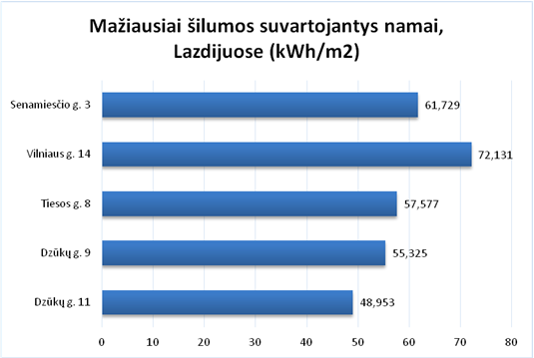

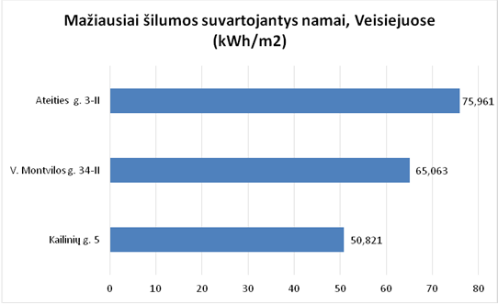

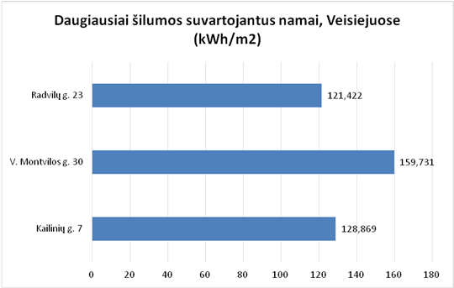

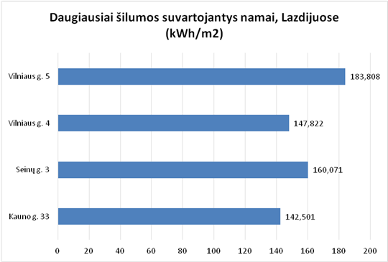

2016 m. gruodžio 31 d. visų gyventojų skolos už šiluminę energiją ir sistemų priežiūrą sudarė 135,447 tūkst. Eur (be gruodžio mėn. priskaitymų). Skolų kitimas pavaizduotas grafike.

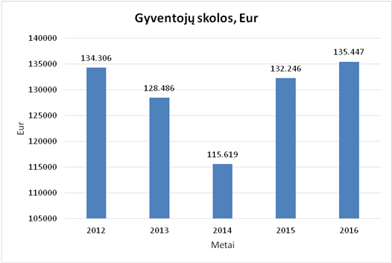

Praeitais metais keletas skolininkų dėl susidariusių skolų kreipėsi į bendrovę. Vieni skolininkai pasirašė „Prašymus dėl skolos padengimo dalimis“, kiti sudarė „Skolos grąžinimo sutartis“. Kai kurie skolininkai savo prisiimtus įsipareigojimus įvykdė. Daliai skolininkų, sudariusių „Skolos grąžinimo sutartis“, prisiimtus įsipareigojimus padeda vykdyti Lazdijų rajono savivaldybė, kuri dalį gaunamų skolininkų pajamų skiria dengti mokėjimams. Dėl skolininkų, kurie prisiimtų įsipareigojimų nevykdė, buvo kreiptasi į teismą.
Į Lazdijų rajono apylinkės teismą su pareiškimais dėl skolos priteisimo bendrovė kreipėsi dvylika kartų, ieškinį dėl skolos priteisimo teismui teikė vieną kartą. Didžioji dalis teismo sprendimų buvo palanki bendrovei ir tik keli pareiškimai buvo atmesti dėl to, kad nežinoma skolininko gyvenamoji vieta arba skolininkas yra išvykęs į užsienį.
Per 2015-uosius metus antstoliai bendrovei išieškojo 7,122 tūkst. Eur: sausį – 1,579 tūkst. Eur, vasarį – 0,269 tūkst. Eur, kovą –0,397 tūkst. Eur, balandį – 0,542 tūkst. Eur, gegužę – 0,265 tūkst. Eur, birželį – 0,249 tūkst. Eur, liepą – 0,553 tūkst. Eur, rugpjūtį – 0,341 tūkst. Eur, rugsėjį – 0,883 tūkst. Eur, spalį – 0,418 tūkst. Eur, lapkritį – 0,873 tūkst. Eur, gruodį – 0,747 tūkst.Eur.
Per 2016 metus antstoliai bendrovei iš skolininkų išieškojo 9,531 tūkst. Eur: sausio mėnesį – 0,387 tūkst. Eur, vasario mėnesį – 1,010 tūkst. Eur, kovo mėnesį – 1,057 tūkst. Eur, balandžio mėnesį – 0,519 E tūkst. Eur, gegužės mėnesį – 0,652 tūkst. Eur, birželio mėnesį – 0,808 tūkst.Eur, liepos mėnesį – 0,544 tūkst. Eur, rugpjūčio mėnesį – 0,206 tūkst. Eur, rugsėjo mėnesį – 0,867 tūkst.Eur, spalio mėnesį – 0,522 tūkst. Eur, lapkričio mėnesį – 0,739 tūkst. Eur, gruodžio mėnesį – 2,215 tūkst. Eur.
2016-aisiais metais antstoliai 2,409 tūkst.Eur (dviem tūkstančiais keturiais šimtais devyniais eurais ir penkiasdešimt dviem euro centais) išieškojo daugiau skolų iš skolininkų nei 2015-aisiais metais.
2016 metais VĮ Turto bankas patikėjimo teise pradėjo valdyti vieno bendrovės skolininko nekilnojamąjį turtą - butą, kurio niekas nepaveldėjo. Dabar VĮ Turto bankas moka einamuosius mokesčius už šiam butui teikiamas paslaugas, o turtą pardavus, ketina sumokėti visą skolą.
Šiuo metu VĮ Turto bankas tvarko dar trijų skolininkų, kurių turto nieks nepaveldėjo, paveldėjimo dokumentus. Sutvarkius šiuos dokumentus, VĮ Turto bankas taip pat galės mokėti bendrovei einamuosius mėnesio mokesčius, o realizavus paveldėtą skolininkų turtą, sumokės prieš tai susidariusias skolas.

3.10. Gyventojų skundai – prašymai

Per 2016 metus iš gyventojų buvo gauta 13 rašytinių skundų-prašymų. Iš jų: 2 dėl šildymo, 6 dėl skolų apmokėjimo, 5 dėl kitų priežasčių. Visi skundai-prašymai buvo išanalizuoti ir pateikti atsakymai. Per 2015 metus buvo gauti 12 rašytinių skundų-prašymų.
Per 2016 metus iš viso buvo gauta 83 žodiniai skundai-prašymai. Lazdijų mieste gauti 40 žodinių skundų-prašymų. Iš jų 19 - dėl karšto vandens, 21 - dėl šilumos problemų. Veisiejų mieste gauti 43 žodiniai skundai-prašymai. Iš jų: 14 - dėl karšto vandens ir 29 - dėl šildymo problemų. Per 2015 metus iš viso buvo gauta 67 žodiniai skundai-prašymai.

3.11. Sutartys

Per 2016 metus buvo pasirašytos apsvarstytos 55 ūkinės rangos, paslaugų, pirkimo-pardavimo, tiekimo ir kitos sutartys. Per 2015 metus buvo pasirašytos 62 sutartys.
Svarbesnės 2016 metais sudarytos sutartys:
- Autorinė sutartis su A. Šileika – 1,365 tūkst. Eur, dėl programinio paketo įsigijimo;
- UAB „Skirmantera“ – 7,673 tūkst. Eur, dėl 2 konteinerių pelenams (15 ir 10 m³) įsigijimo;
- AB DNB bankas - dėl Kredito linijos sutarties Nr. K-2200-2012-773 sąlygų keitimo;
- VĮ „Mūsų amatai“ – 0,789 tūkst. Eur, dėl baldų pirkimo;
- UAB „Dzūkų žinios“ - dėl biuro prekių;
- UAB „Findep“- 4,235 tūkst. Eur, dėl dokumentų paruošimo katilinių modernizacijai;
- UAB „SDG“ - dėl darbuotojų mokymo ir atestavimo;
- AB DNB bankas – 65,000 tūkst. Eur, dėl kredito suteikimo projekto įgyvendinimui;
- UAB „Remitas“ – 6,776 tūkst. Eur, dėl Veisiejų katilinės Nr. 1 katilo remonto;
- UAB „Informatikos ir ryšių technologijų centras“ – 29, 403 tūkst. Eur, dėl programos „Mokesta“ pirkimo ir diegimo;
- Lazdijų rajono savivaldybės administracija - dėl kompensacijų apmokėjimo;
- Vilniaus advokatų kontora - dėl teisinių paslaugų;
- AB „Axis Industries“ - dėl kuro ėminių laboratorinių tyrimų;
- VšĮ „LVPA“ – 54,528 tūkst. Eur, dėl „UAB „Lazdijų šiluma“ šilumos tinklų modernizavimo investicinio projekto.

3.12. Viešieji pirkimai

Vadovaujantis Lietuvos Respublikos viešųjų pirkimų įstatymu, 2016 m. buvo atlikti 107 supaprastinti mažos vertės pirkimai už 84,423 tūkst. Eur, iš jų - 10 elektroninių pirkimų per CVP IS (Centrinė viešųjų pirkimų informacinę sistemą).
79 konkursai buvo organizuoti pirkti prekėms už 66,030 tūkst. Eur. Buvo perkamos prekės: šilumos apskaitos programa, statybiniai konteineriai pelenams, technikos, mechanizmų remontui - (padangos, 2 komplektai diržų), kabinetų remontui - (lubos, grindys, kėdės, spintos, stalai), kompiuteris su monitoriumi ir programine įranga, išsiplėtimo indas (Hidroforas) 500 ltr., televizorius, elektros variklis 11 kw, elektros energija, ventiliatorius SODECA cmp-718-2T, suvirinimo aparatas Buddy Ars 180, spausdinimo kasetės, kanceliarinės prekės, higienos reikmenys, sandarinimo priemonės, santechninės medžiagos, darbo drabužiai, vokai, siurbliai, ventiliai, metalai.
27 konkursai vyko paslaugų pirkimui už 13,380 tūkst. Eur. Buvo perkamos Lazdijų ir Veisiejų katilinių šilumos tinklų modernizavimo paraiškos ir investicinio projekto paruošimo paslauga ES Struktūrinių fondų paramai gauti, kompiuterių priežiūra ir taisymas, turto, transporto priemonių, civilinės atsakomybės draudimai, medienos kuro laboratoriniai tyrimai, Lazdijų katilinės ir Veisiejų katilinės Nr.1, 2 pastatų ir techninės priežiūros atlikimas, pelenų laboratoriniai tyrimai, advokato paslaugos, gesintuvų patikrinimas, darbuotojų atestavimas, autobuso nuoma, paraiškų taršos leidimams gauti paruošimas, teršalų koncentracijų matavimai iš kurą deginančių įrenginių, skysto kuro rezervuarų metrologinės patikros paslaugų pirkimas.
2 konkursai vyko darbų pirkimui už 5,710 tūkst. Eur, t.y. Veisiejų katilinės katilo KV – Rm 3 vamzdyno remonto darbai, veleno su įvore gamyba ir suvirinimo darbai.
Konkursai buvo vykdomi ir pirkimai atliekami tik pačioms būtiniausioms reikmėms.
Bendrovė vykdė konkursus pagal 2016 metais planuojamus viešųjų pirkimų planus, vadovaujantis Viešųjų pirkimų tarnybos direktoriaus patvirtintomis formomis ir reikalavimais. Pasiūlymų vertinimo kriterijus buvo mažiausia kaina.
Pretenzijų ir skundų dėl viešųjų pirkimų negauta.

3.13. Valdybos veikla

2016 metais UAB „Lazdijų šiluma“ valdyba dirbo produktyviai. Buvo rengiami posėdžiai, priimami konkretūs sprendimai, leidžiantys bendrovei sėkmingai vystyti veiklą.
Per 2016 metus bendrovėje buvo surengti 9 valdybos posėdžiai, apsvarstyta daug klausimų. Pagrindiniai svarstomi klausimai buvo šie:

1. Dėl eilinio visuotinio akcininkų susirinkimo sušaukimo;
2. Dėl pritarimo paraiškos teikimui dalyvauti kvietime pagal priemonę Nr. 04.3.2-LVPA-K-102 „Šilumos tiekimo tinklų modernizavimas ir plėtra“.
3. Dėl leidimo paimti paskolą 65 tūkstančių eurų iš AB DNB banko;
4. Dėl UAB „Lazdijų šiluma“ direktoriaus V. Šerėno kasmetinių atostogų išrašo 2016 m. tvirtinimo;
5. Dėl UAB „Lazdijų šiluma“ 2015 m. metinio pranešimo;
6. Dėl mėnesinės algos kintamosios dalies nustatymo bendrovės direktoriui pagal 2015 m. IV-o, 2016 m. I-o, II-o, III-o ketvirčio veiklos rezultatus;
7. Dėl UAB „Lazdijų šiluma“ šilumos tinklų modernizavimo projekto finansavimo pagal 2014-2020 m. Europos Sąjungos fondų investicijų veiksmų programos 4 prioriteto „Energijos efektyvumo ir atsinaujinančių išteklių energijos gamybos ir naudojimo skatinimas“ priemonę Nr. 04.3.2-LVPA-K-102 „Šilumos tiekimo tinklų modernizavimas ir plėtra“;
8. Dėl UAB „Lazdijų šiluma“ etatų sąrašo tvirtinimo.

3.14. Akcininkų veikla

Per 2016 metus buvo surengti 2 akcininkų susirinkimai. Svarstyti šie klausimai:

1. Dėl auditoriaus parinkimo;
2. Dėl bendrovės 2015 metų veiklos ataskaitos;
3. Dėl bendrovės metinių finansinių ataskaitų rinkinio tvirtinimo;
4. Dėl audito bendrovės išvadų;
5. Dėl bendrovės pelno (nuostolių) paskirstymo ataskaitos tvirtinimo.

3.15. Svarbiausi įvykiai ir organizuotos priemonės

- Surengti 2 akcininkų susirinkimai;
- Paruošti ir suorganizuoti 9 valdybos posėdžiai;
- Kiekvieną dieną rengiami pasitarimai su meistrais ir kitais specialistais;
- Kiekvieną mėnesį rengiami pasitarimai, kuriuose svarstomi mėnesio darbo rezultatai;
- Organizuotas „Energetiko“ dienos minėjimas bendrovėje;
- Organizuota išvyka į „Energetiko“ dienos minėjimą Vilniuje;
- Organizuota dirbančiųjų išvyka į sporto šventę Šventojoje;
- Rajoninėje spaudoje ir internetiniame tinklapyje reguliariai pateikiama informacija apie šilumos ir karšto vandens kainas, sąnaudas, investicijas, šilumos suvartojimą.
4. PAGRINDINIAI ĮVYKIAI, TURINTYS ESMINĖS REIKŠMĖS BENDROVĖS VEIKLAI, ĮVYKĘ PER ATASKAITINĮ LAIKOTARPĮ

Per 2016 metus ir po finansinių metų pabaigos įvykių, kurie turėtų esminės reikšmės bendrovės veiklai, nebuvo. Bendrovė dirbo ramiai ir patikimai, užtikrintai vykdydama pagrindinę savo misiją: gaminti ir patiekti vartotojams šilumą ir karštą vandenį be avarijų ar sutrikimų, mažiausiomis sąnaudomis ir optimaliomis kainomis.
5. INFORMACIJA APIE TEIKIAMŲ PASLAUGŲ RINKĄ

UAB „Lazdijų šiluma“ šilumą ir karštą vandenį tiekia Lazdijų ir Veisiejų miestų vartotojams. Bendrovė filialų ar atstovybių neturi.
Lazdijų mieste yra dalinai išplėtota centralizuoto šilumos tiekimo sistema. Centralizuotas šilumos tiekimas vykdomas iš Lazdijų katilinės didelio užstatymo tankio gyvenamuosiuose kvartaluose bei miesto centre, kur vyrauja administracinės paskirties pastatai. Miesto zonose, kur dominuoja mažo užstatymo tankio teritorijos, centralizuoto šilumos tiekimo sistemos neišvystytos ir šilumos energija apsirūpinama, naudojant vietinio šildymo sistemas. Šiuo metu Lazdijų mieste gyvena 4 372 gyventojai ir sudaro apie 20,4%. Lazdijų rajono savivaldybės gyventojų. Centralizuotai šiluma tiekiama 836 butams. Lazdijų mieste iš viso šildoma apie 97 tūkst. m² bendrojo ploto patalpų. Mieste nėra ir artimiausiu metu nenumatomi stambūs pramoniniai vartotojai, kuriems būtų tiekiama šiluma ar pramoninis garas.
Veisiejų mieste eksploatuojamos dvi centralizuoto šilumos tiekimo (CŠT) sistemos, kuriomis užtikrinamas pastatų šildymas bei karšto vandens ruošimas. Centralizuotai termofikaciniais tinklais šiluma tiekiama komerciniams, visuomeniniams ir gyvenamiesiems pastatams.
Veisiejų mieste yra dalinai išplėtota centralizuoto šilumos tiekimo sistema. Centralizuotas šilumos tiekimas vykdomas V. Montvilos ir Ateities gatvių kvartale iš Veisiejų katilinės Nr. 1 ir Radvilų gatvėje iš Veisiejų katilinės Nr. 2. Miesto zonose, kur dominuoja mažo užstatymo tankio teritorijos, centralizuoto šilumos tiekimo sistemos neišvystytos ir šilumos energija apsirūpinama, naudojant vietinio šildymo sistemas, taip pat ir miestelio centre, kur yra administraciniai pastatai.
Šiuo metu Veisiejų mieste gyvena 1 374 gyventojai, tai 6,4%. Lazdijų rajono savivaldybės gyventojų. Centralizuotai šiluma tiekiama 836 butams. Veisiejų mieste iš viso šildoma apie 27 tūkst. m² bendrojo ploto patalpų. Mieste nėra ir artimiausiu metu nenumatomi stambūs pramoniniai vartotojai, kuriems būtų tiekiama šiluma ar pramoninis garas.
6. ĮMONĖS KLIENTAI, ŠILUMOS VARTOTOJŲ GRUPĖS

Pagrindinė UAB „Lazdijų šiluma“ veiklos sritis - šilumos gamyba ir tiekimas. Šiluma ir karštas vanduo vartotojams tiekiami iš trijų, bendrovei priklausančių, katilinių – Lazdijų katilinės Nr. 1, Veisiejų katilinės Nr. 1 ir Veisiejų katilinės Nr. 2. UAB „Lazdijų šiluma“ centralizuotai tiekiamos šilumos ir karšto vandens vartotojai yra Lazdijų ir Veisiejų miestų daugiabučių namų gyventojai, mokymo įstaigos, įmonės ir biudžetinės įstaigos. Individualiems namams šilumos paslaugų bendrovė neteikia.
UAB „Lazdijų šiluma“ teikia paslaugas 34 įmonėms (Lazdijų mieste - 29 įmonėms, Veisiejų mieste - 5 įmonėms) ir 58 daugiabučiams gyvenamiesiems namams ( 35 - Lazdijuose, 23 -Veisiejuose). Bendrai įmonės paslaugomis naudojasi 1179 vartotojai: 836 vartotojai yra Lazdijų mieste ir 343 vartotojai Veisiejų mieste.

UAB „Lazdijų šilumos“ šilumos energijos vartotojai

Vartotojų grupė | Lazdijų katilinės Nr. 1 vartotojai | Veisiejų katilinės Nr. 1 vartotojai | Veisiejų katilinės Nr. 2 vartotojai | Bendrai
Gyvenamieji pastatai | 35 | 20 | 3 | 58
Organizacijos, verslo įmonės ir kt. | 29 | 5 | 0 | 34
Viso: | 64 | 25 | 3 | 92
Instaliuota galia, MW
Šildymui | 7,6 | 2,7 | 0,14 | 10,44
Karštam vandeniui ruošti | 5,75 | 1,94 | - | 7,69
Viso: | 13,35 | 4,64 | 0,14 | 18,13

Vartotojų skaičiaus kitimas tiek Lazdijų, tiek Veisiejų mieste nėra didelis. Centralizuota šilumos energija apšildomas apie 124,64 tūkst. kv. m. plotas. Tame skaičiuje gyvenamųjų patalpų šildomas plotas Lazdijų mieste yra apie 40,449 tūkst. kv. m., Veisiejų mieste apie 17,122 tūkst. kv. m. Įmonių ir biudžetinių įstaigų šildomas plotas yra apie 67,07 tūkst. kv. m.
Bendrovė taip pat atlieka šilumos punktų, pastatų šildymo ir karšto vandens sistemų priežiūros paslaugas 57 daugiabučiuose gyvenamuose namuose ir 8 administraciniuose ir kitos paskirties pastatuose.
7. INVESTICIJOS PER ATASKAITINĮ LAIKOTARPĮ

2016 metais bendrovė didesnių investicijų nevykdė. Anksčiau suplanuotos bei suderintos investicijos dėl Lazdijų ir Veisiejų katilinių modernizavimo nebuvo įgyvendintos, nes nebuvo galimybės pasinaudoti ES struktūrinių fondų parama ir, kai tik tokia galimybė atsiras, modernizavimo projektas bus vykdomas.
2016 metais buvo įvykdyta keletas mažesnių investicijų:
1. Konteinerių pelenams įsigijimas Lazdijų ir Veisiejų katilėms (2 vnt.) - 6,342 tūkst. Eur;
2. Veisiejų katilinės Nr. 2 pastato renovacija ( renovuojant daugiabutį) - 6,612 tūkst. Eur;
3. Veisiejų katilinės Nr. 1 katilo Nr. 1 remontas - 5,600 tūkst. Eur;
4. Šilumos apskaitos prietaisų pakeitimas - 2,411 tūkst. Eur;
5. Kompiuteris - 0,654 tūkst. Eur;
6. Išsiplėtimo indas - 0,422 tūkst. Eur;
7. Suvirinimo aparatas - 0,281 tūkst. Eur;
8. Televizorius - 0,512 tūkst. Eur.

Bendra atliktų investicijų suma – 22,834 tūkst. Eur.
Visos šios investicijos buvo vykdomos iš ilgalaikio turto nusidėvėjimo (amortizacijos) lėšų. Faktiškai atliktų investicijų sumos pateiktos pagal Viešųjų pirkimo įstatymo tvarka įvykdytų viešųjų pirkimų rezultatus.
Visos įvykdytos investicijos vertinamos kaip būtinos gamybos veikloje, siekiant tinkamai vykdyti teisės aktų reikalavimus, bei vartotojams patikimai ir be sutrikimų tiekti šilumos energiją ir karštą vandenį, tinkamai prižiūrėti šilumos ūkio įrenginius, užtikrinti darbuotojų saugos taisyklių reikalavimus, teisingą parduotos šiluminės energijos apskaitą pagal galiojančių teisės aktų reikalavimus.
8. INFORMACIJA APIE DARBO UŽMOKESTĮ, VIDUTINIS MĖNESINIS DARBO UŽMOKESTIS PAGAL PAREIGYBES IR PADALINIUS

2016 metais bendrovėje vidutiniškai dirbo 42 darbuotojai. Pastoviam darbui (be 4 žmonių, siųstų iš darbo biržos ir kūrenimo sezono metu Veisiejų katilinėje Nr. 2 dirbusių 4 operatorių) buvo priimta apskaitininkė-archyvarė ir pagalbinis darbininkas. Darbo sutartys buvo nutrauktos su penkiais darbuotojais: vyr. buhalterės pavaduotoja, suvirintoju, elektromonteriu, šilumos punktų meistre - kontroliere.
Per ataskaitinį laikotarpį darbuotojai išdirbo 10377 darbo dienų, 81739 darbo valandų, jiems priskaičiuota 312,744 tūkst. Eur darbo užmokesčio. Palyginus su 2015 metais darbo užmokestis padidėjo 20,969 tūkst. Eur arba 7%. Šį padidėjimą lėmė tai, kad nuo 2016 metų sausio 1 d. darbuotojams buvo padidintas darbo užmokestis, vidutiniškai 30 eurų, dukart per metus didėjo minimali mėnesinė alga. Lyginant ją su 2015 metais, minimalios mėnesinės algos padidėjimas buvo 55 Eur. Darbo dienos vertė lyginant ją su 2015 metais padidėjo 2,27 Eur, o darbo valandos vertė 0,27 Eur, vidutinė darbo užmokesčio suma 18,83 Eur.

1 pav. Darbo dienos, darbo valandos, vidutinis darbo užmokestis

Operatoriams darbo užmokestį padidina dirbtas laikas naktį, darbas šventinėmis dienomis ir viršvalandžiai. Per 2016 metus jie išdirbo 7268 valandų naktį, 938 šventinių valandų ir 324 viršvalandžių. Jiems priskaičiuotas darbo užmokestis pavaizduotas 2 lentelėje.

Per ataskaitinį laikotarpį darbuotojams jubiliejų proga buvo išmokėta 0,320 tūkst. Eur, priemokų už stažą 1,288 tūkst. Eur ir 0,554 tūkst. Eur laidojimo pašalpų. Taip pat buvo mokami priedai už papildomą darbą ir kintamoji atlyginimo dalis už veiklos rezultatus. Pastovūs priedai už papildomą darbą buvo mokami už valytojos darbą, už darbą, šalinant avarinius gedimus šildymo ir karšto vandens tiekimo sistemose, už elektros ūkio priežiūrą Veisiejų katilinėse, už darbą su traktoriumi MTZ82 ir jo priežiūrą. Priedai ir kintamoji atlyginimo dalis pavaizduoti 3 lentelėje.

Darbuotojų sergamumas per ataskaitinį laikotarpį siekė 743 dienas. Bendrovė už pirmąsias dvi nedarbingumo dienas darbuotojams išmokėjo 2,312 tūkst. Eur.
2016 metais darbuotojams buvo suteiktos 949 darbo dienos kasmetinių atostogų, išeinantiems iš darbo priskaičiuota kompensacijos už nepanaudotas atostogas už 150,65 darbo dienas, 5 darbuotojams išmokėtos išeitinės išmokos. Atostogų ir išeitinių išmokų priskaitymai pavaizduoti 4 lentelėje.

9. VYKDOMOS SOCIALINĖS, APLINKOSAUGOS INICIATYVOS IR POLITIKA

9.1. Priemonės darbų saugai ir sveikatingumui užtikrinti

Bendrovės darbuotojams 2016 metais buvo išduodamos asmeninės apsauginės priemonės pagal kolektyvinės sutarties 3 priedą „Nemokamai išduodamų asmeninių apsauginių priemonių sąrašas“ ir higienos priemonės, geriamas vanduo, kava, arbata pagal kolektyvinės sutarties 2 priedą „Dėl asmens higienos priemonių ir maisto produktų, vandens naudojimo bendrovės reikmėms“. Bendrovės padalinių sanitariniuose mazguose jau ketvirti metai naudojami skysto muilo dozatoriai. Iš viso asmeninių apsauginių priemonių (darbo rūbų, avalynės, darbo pirštinių, kvėpavimo takų, klausos apsaugos priemonių ir panašiai) per 2016 metus buvo pirkta už 2,054 tūkst. €, o higienos priemonių (skalbimo miltelių, įvairių ploviklių, gaiviklių, tualetinio popieriaus ir panašiai) per 2016 metus buvo nupirkta už 0,435 tūkst. €. Darbuotojų darbo kostiumai ir avalynė buvo perkami atsižvelgiant ne tik į mažiausią pasiūlytą kainą konkurse, bet kartu atsižvelgiant į medžiagų, iš kurių pagaminti gaminiai, kokybę. Bendrovėje paskirti darbuotojai nuolat atliko darbuotojų specialiųjų rūbų skalbimą su skalbimo mašinomis, esančiomis Lazdijų ir Veisiejų katilinėse, naudojant tiems tikslams pirktas skalbimo priemones už bendrovės lėšas.
2016 m. buvo atliekami 21 bendrovės darbuotojo, turinčių nuolatines darbo sutartis periodiniai medicininiai sveikatos patikrinimai pagal bendrovės direktoriaus patvirtintą sveikatos patikrinimų 2016 metais grafiką. Taip pat sveikatą tikrinosi 4 sezoniniai Veisiejų katilinės Nr.2 operatoriai ir 4 darbuotojai, įdarbinti pagal trumpalaikes viešųjų darbų programas (kapojo malkas, atliko teritorijos tvarkymo darbus). Darbuotojų sveikatos patikrinimai buvo atliekami UAB „Lazdijų sveikatos centre“, VšĮ „Lazdijų savivaldybės PSPC“, ir Arūno Vaišnoro personalinėje įmonėje. Bendrovės išlaidos sveikatos profilaktiniams patikrinimams per 2016 metus sudarė 0,141 tūkst.€.
Buvo koreguojama, papildoma, peržiūrima ir taisoma saugos ir sveikatos, eksploatacinės instrukcijos, pareiginiai nuostatai, pasibaigus jų galiojimo terminui, taip pat ruošiama naujos eksploatacinės instrukcijos, pareiginiai nuostatai, nauji dokumentai, susiję su naujų taisyklių įsigaliojimu ir pakoreguotoms darbuotojų pareigybėms (per 2016 metus sutvarkyti, papildyti ir pakoreguoti 21 bendrovės norminis dokumentas).
Vadovaujantis „Energetikos objektus ir įrenginius statančių ir eksploatuojančių darbuotojų atestavimo nuostatais“, patvirtintais 2012-11-07 d. energetikos ministro įsakymu Nr. 1 – 220, buvo atliekamas naujai priimtų darbuotojų ir periodinis bendrovės darbuotojų, dirbančių su šilumos ir elektros įrenginiais, atestavimas pagal energetikos įrenginius eksploatuojančių darbuotojų vertinimo programas. Pirminis apmokymas ir atestavimas 2016 m. atliktas 2 darbuotojams, o periodiškai buvo atestuoti 7 darbuotojai. Naujai priimti ir perkvalifikuoti bendrovės darbuotojai, pagal patvirtintas mokymo programas, buvo apmokomi savo darbo vietose.
2016 m. pavasarį Veisiejų katilinėje Nr. 1 buvo atliktas katilinės operatoriaus darbo vietos profesinės rizikos vertinimas. Nustačius katilinės operatoriaus darbo vietoje esančius kenksmingus faktorius įtakojančius darbuotojų sveikatą – jie buvo pašalinti.
2016 m. nelaimingų atsitikimų darbe ir kelyje iš darbo ar į darbą neįvyko. Dėl ligų ir traumų buityje, bendrovės darbuotojai 2016 m. nedirbo 916 kalendorines dienas (2015 m. – 565 kalendorines dienas). 2015 metais įmonėje buvo paruošta ir patvirtinta „Įmonės incidentų tyrimo ir registravimo tvarka“, pagal šios tvarkos nuostatas incidentų darbe 2016 metais neužfiksuota.
Kaip ir kiekvienais metais, 2016 m. bendrovėje buvo vykdoma vidinė taisyklių, instrukcijų ir kitų norminių aktų laikymosi kontrolė. Pagal kasmėnesines tikrinimo programas, kiekvieną mėnesį įsakymu paskirta komisija tikrino kaip darbuotojai ir padalinių vadovai laikosi darbo, gaisrinės saugos ir techninės eksploatacijos taisyklių ir instrukcijų reikalavimų. Buvo surašomi tikrinimo aktai, numatomi pažeidimų pašalinimo terminai.
2016 metais bendrovės gamybiniuose padaliniuose buvo atnaujinami saugos, gaisrinės saugos ir pavojingų atliekų saugojimo vietų ženklai, tam reikalui išleista 33,6 €.

9.2. Gamtosauginės priemonės

Į UAB „Alytaus regiono atliekų tvarkymo centrą“ buvo išvežtos pavojingos atliekos, susidariusios bendrovės padaliniuose. Tai 9 kg (28 vnt.) perdegusių dienos šviesos lempų, turinčių gyvsidabrio, 171 kg panaudotų atidirbusių tepalų, 13 kg pakuočių, kuriose buvo pavojingų cheminių medžiagų, nenaudojamos elektroninės įrangos - 20 kg, tepaluotų pašluosčių, absorbentų, panaudotų filtrų – 18 kg, naudotų padangų 40 kg. Atliekų surinkimo įmonės išvežė šias nepavojingas atliekas susidariusias bendrovės padaliniuose: 45,84 tonos pelenų, šlako ir 1,93 tonos mišrių komunalinių atliekų. Alytaus aplinkos apsaugos departamentui pateiktos privalomos bendrovės padalinių Lazdijų ir Veisiejų katilinių atliekų susidarymo apskaitos ataskaitos per e-ASTA sistemą.
Vidutinė bendrovės medienos drožlių sudegintų per 2016 metus drėgmė buvo 44,97%, kaloringumas 9,12 MJ/ kg (2015 m. drėgmė buvo 43,37%, kaloringumas 9,46 MJ/ kg). Išmetamų teršalų matavimai, atlikti 2016 metų gruodžio mėnesį parodė, kad ciklonų efektyvumai 2016 m., palyginus su 2015 m., išliko mažai pakitę. Jie buvo nustatyti tokie: Lazdijų katilinės katilo Nr. 3 - 64,0% (2015 m. - 73,9%), katilo Nr. 4 - 61,0% (2014 m. - 68,0%), Veisiejų katilinės katilo Nr. 1 - 81,0% (2015 m. - 60,5%). Kuo nustatomi didesni ciklonų efektyvumai, tuo mažesni tokių teršalų, kaip kietosios dalelės, išmetimai į atmosferos orą.
Lazdijų katilinėje ir Veisiejų katilinėje Nr. 1 buvo atliktas kietųjų dalelių gaudymo ciklonų periodinio kasmetinio efektyvumo nustatymas su emisijų iš katilų į aplinkos orą matavimu. Šias paslaugas atliko UAB „Energetikos sistemų servisas“ laboratorijos specialistai pagal sutartį už 510,0 €. UAB „Dzūkijos vandenys“ laboratorijoje buvo atliekamos keturios lietaus paviršinių vandenų nuo bendrovės teritorijos, išleidžiamų į Raišupio upelį, analizės. Jos įmonei kainavo 0,342 tūkst. €. Teršiančių medžiagų išmetimų į atmosferos orą ir į upelį koncentracijos leistinų normų neviršijo.
Kaip ir kiekvienais metais, buvo paruoštos ir priduota Alytaus regiono aplinkos apsaugos departamentui per informacinę sistemą AIVIKS bendrovės nuotekų tvarkymo metinė ataskaita ir bendrovės kuro ir kurą deginančių įrenginių į aplinkos orą išmesto teršalų kiekio apskaitos ataskaitos.
Teršalų emisijų į atmosferos orą mokesčio išlaidos. Mokestis už taršą iš stacionarinių ir mobilių taršos šaltinių 2016 m. buvo 0,129 tūkst. €., 2015 m. mokėta 0,109 tūkst. €. 2016 metais sudeginome 745,26 (t) daugiau medienos drožlių kuro negu 2015 metais.
Už 2016 metus buvo atliekama teršalų, išmetamų į atmosferą ir į vandenį, skaičiuotės ir deklaracijos pateikiamos valstybinei mokesčių inspekcijai. Per 2016 m. iš stacionarių taršos šaltinių į atmosferą buvo išmesti šie pagrindiniai teršalai: kietosios dalelės - 7,367 (t), azoto oksidai - 4,894 (t) ir anglies oksidai - 70,125 (t).
Už 2016 m. atsakingas asmuo pildė naudojamų bendrovėje cheminių medžiagų ir preparatų duomenų ir informacijos suvestinę, kurios pagrindu Aplinkos apsaugos agentūrai per informacinę sistemą AIVIKS buvo teikiama ataskaita pagal nustatytas formas. Bendrovės darbuotojai nuolat buvo instruktuojami iš naujų ir naudojamų padaliniuose cheminių medžiagų ir preparatų saugos duomenų lapų, kuriuose yra pateikta išsami informacija apie naudojamas minėtas medžiagas.

9.3. Gaisrinės saugos priemonės, avarijos ir sutrikimai

Buvo atliekamas bendrovės padalinių patalpose ir teritorijoje esančių gesintuvų periodinis kasmetinis patikrinimas. Tam išleista 0,232 tūkst. €. Kiekvieną mėnesį visi bendrovės padaliniuose esantys gesintuvai buvo prižiūrimi paskirtų atsakingų asmenų jėgomis pagal gesintuvų techninės priežiūros taisykles.
2016 m. buvo atliktas periodinis visų bendrovės darbuotojų gaisrinės saugos instruktavimas pagal patvirtintas instrukcijas. Bendrovės šilumos įrenginius eksploatuojantys darbuotojai per metus du kartus dalyvauja planinėse gaisrinės saugos treniruotėse pagal patvirtintą grafiką. Darbuotojai su kuriais sudaryta darbo sutartis 2016 m. prieš pradedant dirbti apmokomi ir atestuojami įmonėje pagal patvirtintą gaisrinės saugos mokymo programą. 2016 m. pagal šią programą buvo apmokyti ir atestuoti 7 nauji darbuotojai.
2016 m. bendrovėje įskaitinių technologinių sutrikimų ir avarijų šilumos įrenginiuose neįvyko.

9.4. Kadrų rengimas ir kvalifikacijos kėlimas

Keturiems bendrovės katilinių operatoriams UAB „SDG“ po atestavimo pratęsti vidutinio našumo garo ir vandens šildymo katilų mašinistų pažymėjimų galiojimai. Lazdijų šilumos punktų aptarnavimo šaltkalviui UAB „SDG“ pratęstas mažesnės kaip 14 kW galios kompresorių mašinisto pažymėjimas. Veisiejų katilinių šaltkalviui UAB „SDG“ buvo pratęstas darbuotojo atliekančio darbus šuliniuose ir kituose požeminiuose statiniuose pažymėjimo galiojimas. Du nauji įmonės darbuotojai UAB „SDG“ buvo apmokyti pagal „darbuotojo, atliekančio darbus šuliniuose ir kituose požeminiuose statiniuose“ ir pagal „personalo, vykdančio grunto kasimo, tvirtinimo ir kitus darbus iškasose bei pylimuose“ mokymo programas.
UAB „SDG“ vienam įmonės darbuotojui buvo pratęstas vidutinio slėgio katilų priežiūros meistro pažymėjimas, dviem darbų vadovams buvo pratęsti pavojingų produktų talpyklų priežiūros meistro pažymėjimai. Toje pat įmonėje vienam darbų vadovui buvo pratęstas darbų vadovo atliekančio darbus šuliniuose ir kituose požeminiuose statiniuose pažymėjimas, dviem bendrovės darbuotojams buvo pratęsti pažymėjimai pagal garo ir karšto vandens vamzdynų priežiūros meistro mokymo programą. Vienam padalinio vadovui UAB „SDG“ buvo pratęstas kompresorių priežiūros meistro pažymėjimas.
9 darbuotojai buvo atestuoti bendrovėje, pagal energetikos objektus, įrenginius statančių ir eksploatuojančių darbuotojų atestavimo tvarkos aprašą.

9.5. Socialinės reikmės

2016 m. lapkričio 25 d. įvyko visuotinis bendrovės darbuotojų ir profesinės sąjungos narių susirinkimas. Jo metu buvo išrinkti profesinės sąjungos valdymo, kontrolės organai ir profesinės sąjungos komiteto pirmininkas. Šiuo metu bendrovėje yra 42 darbuotojai (iš jų 4 sezoniniai). Profesinės sąjungos nariais yra 33 bendrovės darbuotojai.
32 bendrovės darbuotojai su šeimos nariais 2016 m. birželio 10 - 12 dienomis vyko į tradicines Energetikos darbuotojų profesinių sąjungų federacijos šeimų sporto žaidynes Šventojoje. Autobuso, užsakyto iš UAB „Lazdijų autobusai“, nuomos išlaidos buvo 0,930 tūkst. €.
Bendrovės darbuotojai, pagal kolektyvinės sutarties nuostatas, gavo išmokas už darbo stažą bendrovėje, jubiliejų ir kitomis progomis. Vienam bendrovės darbuotojui buvo skirta materialinė pašalpa, mirus artimam šeimos nariui. Trys bendrovės darbuotojai gavo premijas asmeninių jubiliejų proga (sukakus dviem darbuotojam po 60 ir vienam darbuotojui 30 metų). Šeši bendrovės darbuotojai gavo premijas už išdirbtą nepertraukiamą darbo stažą bendrovėje (vienas 35 metus, du po 25 metus, du po 20 metų, vienas 15 metų ir du po 10 metų). Keturiems bendrovės darbuotojams buvo suteikta materialinė pagalba susirgus.

10. ĮMONĖS VEIKLOS INFORMACIJOS ATSKLEIDIMAS

UAB „Lazdijų šiluma“ informaciją visuomenei pateikia interneto svetainėje www.lazdijust.w3.lt vadovaudamasi Lietuvos Respublikos Vyriausybės, LR Energetikos ministerijos, Valstybinės kainų ir energetikos kontrolės komisijos patvirtintais teisės aktais.
11. VEIKLĄ APIBŪDINANTYS PAGRINDINIAI FINANSINIAI RODIKLIAI IR JŲ KAITA PER PENKERIUS METUS

11.1. Finansinių skolų ir kitų rodiklių analizė

Per 2016 metus buvo sumokėta paskutinė įmoka AB DNB bankui pagal paskolos sutartį Nr. 5627. Viso pagal minėtą sutartį per metus grąžinta 48,716 tūkst.€.
AB DNB kredito linijos Nr. 2200 - 2012 apyvartinėms lėšoms likutis 2016-12-31 dienai 204,215 tūkst. € . Pagal šią sutartį per 2016 metus grąžinta 8,000. tūkst.€. AB Šiaulių bankui per ataskaitinius metus grąžinta 5,265 tūkst.€. Likutis metų pabaigai 11,844 tūkst.€. 2016 metais VŠĮ „Lazdijų švietimo centras“, veikdamas Veisiejų, Radvilų 23 patalpų savininkų naudai, savo vardu sudarė lengvatinio kreditavimo sutartį minėtų patalpų renovacijai. Mūsų įmonės šio kredito dalis – 3,939 tūkst.€. Per finansinius metus grąžinta 16.91 €, likutis metų pabaigai 3,922 tūkst. €.
Viso paskolų likutis 2016-12-31 dienai 219,981 tūkst.€., lyginant su 2015 metais sumažėjo 58,059.74 tūkst.€.

Ilgalaikis turtas 2016 metų gruodžio 31d. sudaro 2 200, 340 tūkst.€, o 2015 metų gruodžio 31 d.- 2 317, 798 tūkst.€, sumažėjo 117 tūkst. €. Per 2016 metus įsigyta ilgalaikio materialaus turto už 34 tūkst. €. (konteineriai pelenams, šilumos skaitikliai ir kitas smulkesnis turtas) . Nurašyta ilgalaikio turto už 14 tūkst. €.
Trumpalaikis turtas 2016 m. gruodžio 31 d. sudaro 364,131 tūkst.€, o 2015m. gruodžio 31 d. – 358, 836 tūkst.€, padidėjo 5 tūkst.€.
Visas turtas 2016 metų gruodžio 31 d. sudaro 2 573, 728 tūkst.€, o 2015 metų gruodžio 31 d. – 2 684, 873 tūkst. € , sumažėjo 111 tūkst.€.
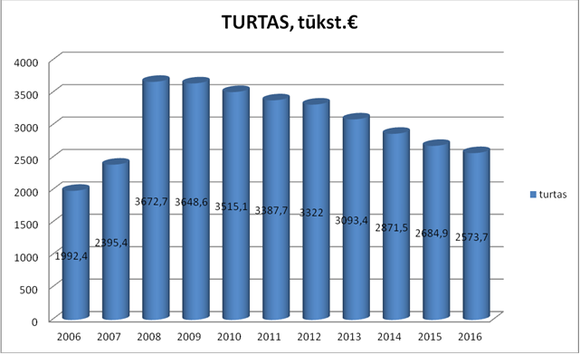
Mokėtinos sumos per vienerius metus 2016-12-31 dienai sudaro 239,6 tūkst. €. Lyginant su 2015-12-31 d., jos padidėjo 3 tūkst. €.
Per vienerius metus gautinos sumos 2016 12 31 sudaro 193,9 tūkst. €, o 2015 metų gruodžio 31 d. – 164.7 tūkst. €, įsiskolinimas padidėjo 29 tūkst. €.
Po vienerių metų mokėtinos sumos ir ilgalaikiai įsipareigojimai 2016 metų gruodžio 31d. sudaro 187,5 tūkst. €, palyginus su 2015 metų gruodžio 31 d., įsiskolinimas sumažėjo 37 tūkst. €.

Pardavimo pajamos 2016 metų gruodžio 31 d. sudaro 894, 288 tūkst.€, o 2015 metų gruodžio 31 d. – 899,748 tūkst.€. Palyginus su 2015 metų ataskaitiniu laikotarpiu sumažėjo 5, 460 tūkst.€. Pardavimų savikaina per 2016 metus buvo 788,959 tūkst.€, o per 2015 metus – 763, 037 tūkst. €. Savikaina išaugo 25,922 tūkst.€.
Bendrosios ir administracinės sąnaudos 2016 metų gruodžio 31d. sudaro 149,238 tūkst.€, o 2015 metų gruodžio 31d. – 137,982 tūkst.€. Palyginus su 2015 metų ataskaitiniu laikotarpiu, jos padidėjo 11, 256 tūkst.€.
Iš kitos veiklos 2016 metų gruodžio 31d. gautas pelnas sudaro 11, 916 tūkst.€, o 2015 metų gruodžio 31 d. – 5, 513 tūkst.€, palyginus su 2015 metų ataskaitiniu laikotarpiu padidėjo 6, 403 tūkst.€.
Palūkanų ir panašios pajamos per 2016 metus sudarė 6, 272 tūkst.€, o per 2015 metus – 4, 982 tūkst.€. Tokios pačios sąnaudos per 2016 metus sudarė13, 060 tūkst.€, o per 2015 metus – 16,123 tūkst.€.
2015 metų gruodžio 31d. bendrovės grynasis nuostolis 6, 899 tūkst.€, o 2016 metų gruodžio 31 d. – nuostolis 38,781 tūkst.€, palyginus su 2015 metų ataskaitiniu laikotarpiu nuostolis padidėjo 31,882 tūkst.€. Didesnio nuostolio susidarymą įtakojo pajamų iš pagrindinės įmonės veiklos sumažėjimas ir sąnaudų, šioms pajamoms uždirbti, išaugimas. Sąnaudų augimą nulėmė didėjanti kuro kaina, padidėjusios veiklos sąnaudos.
Nepaskirstytas pelnas 2016-12-31 dienai yra 160, 088 tūkst.€. Lyginant su 2015-12-31 d. pelnas sumažėjo 38, 781 tūkst.€. (2015-12-31 pelnas – 198, 869 tūkst.€.).
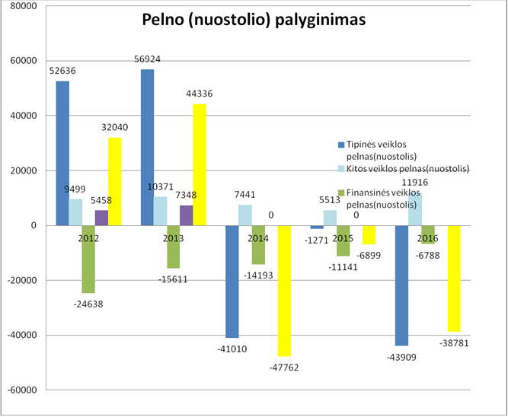

Lyginant Pinigų srautų ataskaitą 2016 metų pabaigai grynųjų pinigų likutis padidėjo 14 tūkst. € ir sudaro 75 tūkst. € 2015-12-31 pinigų likutis buvo 61 tūkst. €.
Nuosavas kapitalas 2016 metų gruodžio 31 dienai sudaro 1 342, 000 tūkst.€, sumažėjo 38, 781 tūkst. € dėl per metus gauto nuostolio 38, 781 tūkst.€. Įstatinis pasirašytas kapitalas 2016 12 31 dienai sudaro 1 168, 568 tūkst.€. Vienos akcijos vertė 2,32 €.(Lazdijų rajono savivaldybė – 503 406 akcijos , fizinių asmenų - 287 akcijos).
Nekilnojamasis turtas yra užstatytas iki 2019 metų 07 mėn. AB DNB bankui .
Gautą 2016–ųjų metų nuostolį 38,781 tūkst.€ siūlysime akcininkų susirinkimui dengti iš ankstesnių metų nepaskirstytojo pelno.

11.2. Pajamos, savikaina, pelnas

Per ataskaitinius metus bendrovė pardavė vartotojams 13796 MWh šilumos ir šilumos verslo turėjo 40,9 tūkst. eurų nuostolį.
.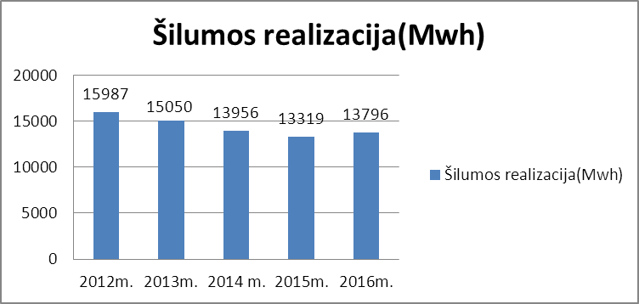

Pajamos už šilumos pardavimą – 778.5 tūkst. Eurų. Šilumos suvartojimas jau eilė metų yra sumažėjęs dėl gyvenamų namų bei organizacijų pastatų renovacijos. Tik šaltas žiemos laikotarpis leidžia parduoti vartotojams daugiau šilumos. Per 2016 metus tik sausio mėnuo buvo žiemiškas. Per šį mėnesį daugiausia ir parduota vartotojams šilumos ir gauta pajamų. Lyginant su praėjusiai metais, realizacija padidėjo 3.6 % o pajamos iš šilumos pardavimo verslo sumažėjo 0,7%. Tai atsitiko dėl šilumos kainos kintamosios dedamosios mažėjimo, kurią įtakojo pirkto kuro kaina. Bazinė šilumos kaina yra patvirtinta 2011 m. ir iki šiol yra galiojanti.
Nešildymo sezono laikotarpiu vartotojai yra tik gyventojai, bet ir jų šilumos vartojimas yra nedidelis. Iš kitų didesnių vartotojų karštas vanduo vasarą tiekiamas tik Socialinių paslaugų centrui ir VŠĮ „Lazdijų ligoninė “.
Vienos kilovatvalandės pagaminimo savikaina 2016 m. buvo 5,94 euro ct/kWh. Kintamos gamybos sąnaudos pilnoje šilumos gamybos, perdavimo ir pardavimo savikainoje sudaro – 36 %. Padidėjo pastovios sąnaudos, ypač pabrango paslaugų kainos. Turto bei technikos remontui šiais metais išleista dvigubai daugiau pinigų, negu praėjusiais. Padidėjo darbo užmokestis bei su juo susiję mokesčiai.

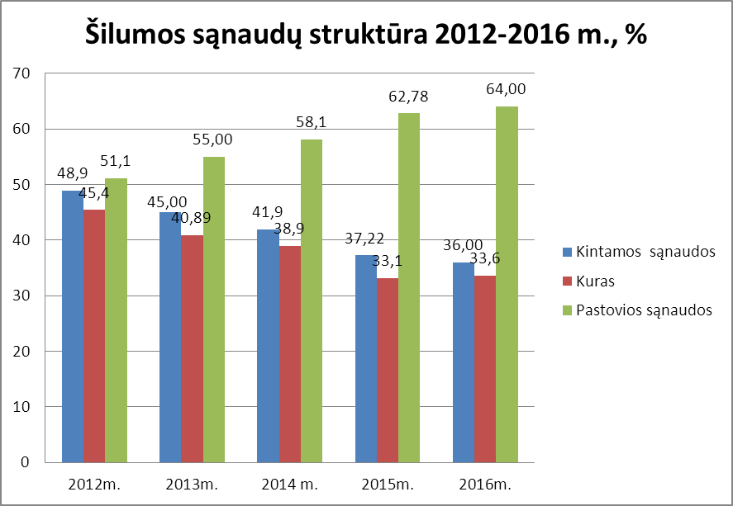

Pastovios sąnaudos šilumos gamyboje sudaro 64 %. Kintamos sąnaudos 2016 metais sumažėjo 3,39 %. Kintamų sąnaudų, priklausančių nuo šilumos gamybos, sumažėjimą lėmė šilumos gamybos sumažėjimas bei atpigęs kuras. 2016 m. bendrovė visą reikalingą kurą pirko tik energijos išteklių biržoje
Bendrovės kintamos sąnaudos yra pakankamai mažos lyginant su vidutinėmis sąnaudomis kitų šilumos tiekimo įmonių. Didžiausią lyginamojo svorio dalį šilumos gamybos sąnaudose jau eilę metų sudaro išlaidos kurui. Kuro sąnaudos per paskutinius 5 metus: 2013 m. - 40,9 %, 2014 m. – 38,0 %, 2015 m. – 33,1 %, 2016 m. – 33,6 %.

Pastovios sąnaudos - tai tokios sąnaudos, kurias įmonė patiria nepriklausomai nuo pagaminto ir vartotojams patiekto šilumos kiekio. Jas sudaro nusidėvėjimas, darbo užmokestis ir socialinio draudimo įmokos, remonto ir kitos paslaugos, mokesčiai, palūkanos. Iš pastovių sąnaudų didžiausios – amortizacijos bei darbo užmokesčio ir socialinio draudimo sąnaudos.

Bendrovė yra ir karšto vandens tiekėja. Karšto vandens netektys daugiabučių namų tinkluose sumažėjo iki 2,7 %. Patys gyventojai pradėjo rūpintis teisingu karšto vandens suvartojimo deklaravimu.
Pagal gamybinius pajėgumus, visos katilinės gali pateikti vartotojams daugiau šilumos nei yra faktinis vartotojų poreikis. Ypatingai nuostolinga šilumos gamyba yra vasarą. Statyti naujus katilus, atitinkančius nešildymo sezono šilumos vartojimą, tinkamiausias būdas mažinti šio laikotarpio šilumos gaminimo savikainą, bet tam reikia didelių investicijų. Šiuo metu bendrovė tokioms investicijoms lėšų neturi.
Bendrovė eksploatuoja gyvenamųjų namų ir kai kurių įmonių karšto vandens ir šildymo sistemas. 2016 m. bendrovė už šias paslaugas gavo 46,492 tūkst.eurų pajamų.
Bendrovė stengiasi gauti daugiau papildomų lėšų, todėl užsiima ir kita veikla. Nešildymo sezono metu atlieka įmonėms, kurios pačios eksploatuojasi šilumos sistemas, šilumos punktų remontą, paruošimą sekančiam šildymo sezonui, parduoda metalo laužą, nuomoja transportą, patalpas.

12. VEIKLOS PLANAI IR PROGNOZĖS

12.1. 2017 m. gamybinių rodiklių planai

Šilumos gamybos planas 2017 m.

 |  |  | Katilinės adresas
Eil. Nr | Mėnuo | Mato vnt. | Lazdijų katilinė Nr.1 | Veisiejų katilinė Nr.1 | Veisiejų katilinė Nr.2 | Viso
1 | 2 | 3 | 4 | 6 | 6 | 7
1. | Sausis | MWh | 2400 | 800 | 30 | 3230
2. | Vasaris | MWh | 1800 | 600 | 25 | 2425
3. | Kovas | MWh | 1500 | 530 | 20 | 2050
4. | Viso už I ketvirtį | MWh | 5700 | 1930 | 75 | 7705
5. | Balandis | MWh | 850 | 300 | 10 | 1160
6. | Gegužė | MWh | 360 | 120 |  | 480
7. | Birželis | MWh | 250 | 90 |  | 340
8. | Viso už II ketvirtį | MWh | 1460 | 510 | 10 | 1980
9. | Liepa | MWh | 300 | 95 |  | 395
10. | Rugpjūtis | MWh | 300 | 95 |  | 395
11. | Rugsėjis | MWh | 330 | 105 |  | 435
12. | Viso už III ketvirtį | MWh | 930 | 295 | 0 | 1225
13. | Spalis | MWh | 900 | 290 | 10 | 1200
14. | Lapkritis | MWh | 1600 | 450 | 20 | 2070
15. | Gruodis | MWh | 1850 | 540 | 25 | 2415
16. | Viso už IV ketvirtį | MWh | 4350 | 1280 | 55 | 5685
17. | Viso už metus | MWh | 12440 | 4015 | 140 | 16595

Sąlyginio kuro sunaudojimo planas 2017 m.

 |  |  | Katilinės adresas
Eil. Nr | Mėnuo | Mato vnt. | Lazdijų katilinė Nr.1 | Veisiejų katilinė Nr.1 | Veisiejų katilinė Nr.2 | Viso
1 | 2 | 3 | 4 | 6 | 7 | 8
1. | Sausis | t. sąl. k | 242,28 | 82,00 | 3,48 | 327,76
2. | Vasaris | t. sąl. k | 181,98 | 61,68 | 2,92 | 246,58
3. | Kovas | t. sąl. k | 152,10 | 54,59 | 2,34 | 209,03
4. | Viso už I ketvirtį | t. sąl. k | 576,36 | 198,27 | 8,74 | 783,37
5. | Balandis | t. sąl. k | 86,45 | 31,95 | 1,23 | 119,62
6. | Gegužė | t. sąl. k | 36,72 | 13,92 |  | 50,64
7. | Birželis | t. sąl. k | 25,75 | 10,62 |  | 36,37
8. | Viso už II ketvirtį | t. sąl. k | 148,92 | 56,49 | 1,23 | 206,63
9. | Liepa | t. sąl. k | 30,63 | 11,07 |  | 41,70
10. | Rugpjūtis | t. sąl. k | 30,63 | 11,07 |  | 41,70
11. | Rugsėjis | t. sąl. k | 33,69 | 12,23 |  | 45,93
12. | Viso už III ketvirtį | t. sąl. k | 94,95 | 34,37 |  | 129,32
13. | Spalis | t. sąl. k | 91,35 | 30,71 | 1,22 | 123,28
14. | Lapkritis | t. sąl. k | 161,92 | 46,35 | 2,35 | 210,62
15. | Gruodis | t. sąl. k | 187,04 | 55,40 | 2,91 | 245,35
16. | Viso už IV ketvirtį | t. sąl. k | 440,31 | 132,47 | 6,49 | 579,26
17. | Viso už metus | t. sąl. k | 1260,53 | 421,59 | 16,45 | 1698,58

Lyginamųjų sąlyginio kuro sąnaudų planas 2017 metams

 |  |  | Katilinės adresas
Eil. Nr | Mėnuo | Mato vnt. | Lazdijų katilinė Nr.1 | Veisiejų katilinė Nr.1 | Veisiejų katilinė Nr.2 | Viso
1 | 2 | 3 | 4 | 6 | 7 | 8
1. | Sausis | kg/MWh | 100,95 | 102,50 | 116,10 | 101,47
2. | Vasaris | kg/MWh | 101,10 | 102,80 | 116,70 | 101,68
3. | Kovas | kg/MWh | 101,40 | 103,00 | 117,00 | 101,97
4. | Viso už I ketvirtį | kg/MWh | 101,12 | 102,73 | 116,54 | 101,67
5. | Balandis | kg/MWh | 101,70 | 106,50 | 122,90 | 103,12
6. | Gegužė | kg/MWh | 102,00 | 116,00 |  | 105,50
7. | Birželis | kg/MWh | 103,00 | 118,00 |  | 106,97
8. | Viso už II ketvirtį | kg/MWh | 102,00 | 110,76 | 122,90 | 104,36
9. | Liepa | kg/MWh | 102,10 | 116,50 |  | 105,56
10. | Rugpjūtis | kg/MWh | 102,10 | 116,50 |  | 105,56
11. | Rugsėjis | kg/MWh | 102,10 | 116,50 |  | 105,58
12. | Viso už III ketvirtį | kg/MWh | 102,10 | 116,50 |  | 105,57
13. | Spalis | kg/MWh | 101,50 | 105,90 | 122,30 | 102,74
14. | Lapkritis | kg/MWh | 101,20 | 103,00 | 117,60 | 101,75
15. | Gruodis | kg/MWh | 101,10 | 102,60 | 116,40 | 101,59
16. | Viso už IV ketvirtį | kg/MWh | 101,22 | 103,49 | 117,91 | 101,89
17. | Viso už metus | kg/MWh | 101,33 | 105,00 | 117,53 | 102,35

Elektros energijos sunaudojimo planas 2017 metams

 |  |  | Katilinės adresas
Eil. Nr | Mėnuo | Mato vnt. | Lazdijų katilinė Nr.1 | Veisiejų katilinė Nr.1 | Veisiejų katilinė Nr.2 | Viso
1 | 2 | 3 | 4 | 6 | 7 | 8
1. | Sausis | kWh | 31000 | 14500 | 750 | 46250
2. | Vasaris | kWh | 26000 | 11500 | 710 | 38210
3. | Kovas | kWh | 26000 | 11500 | 740 | 38240
4. | Viso už I ketvirtį | kWh | 83000 | 37500 | 2200 | 122700
5. | Balandis | kWh | 12000 | 8000 | 300 | 20300
6. | Gegužė | kWh | 8500 | 3500 |  | 12000
7. | Birželis | kWh | 6000 | 2800 |  | 8800
8. | Viso už II ketvirtį | kWh | 26500 | 14300 | 300 | 41100
9. | Liepa | kWh | 6500 | 3100 |  | 9600
10. | Rugpjūtis | kWh | 6500 | 3100 |  | 9600
11. | Rugsėjis | kWh | 7600 | 3400 |  | 11000
12. | Viso už III ketvirtį | kWh | 20600 | 9600 |  | 30200
13. | Spalis | kWh | 15000 | 8000 | 420 | 23420
14. | Lapkritis | kWh | 22500 | 11500 | 750 | 34750
15. | Gruodis | kWh | 26000 | 13500 | 750 | 40250
16. | Viso už IV ketvirtį | kWh | 63500 | 33000 | 1920 | 98420
17. | Viso už metus | kWh | 193600 | 94400 | 4420 | 292420

Lyginamųjų elektros sąnaudų planas 2017 metams

 |  |  | Katilinės adresas
Eil. Nr | Mėnuo | Mato vnt. | Lazdijų katilinė Nr.1 | Veisiejų katilinė Nr.1 | Veisiejų katilinė Nr.2 | Viso
1 | 2 | 3 | 4 | 6 | 7 | 8
1. | Sausis | kWh/MWh | 12,92 | 18,13 | 25,00 | 14,32
2. | Vasaris | kWh/MWh | 14,44 | 19,17 | 28,40 | 15,76
3. | Kovas | kWh/MWh | 17,33 | 21,70 | 37,00 | 18,65
4. | Viso už I ketvirtį | kWh/MWh | 14,56 | 19,43 | 29,33 | 15,92
5. | Balandis | kWh/MWh | 14,12 | 26,67 | 30,00 | 17,50
6. | Gegužė | kWh/MWh | 23,61 | 29,17 |  | 25,00
7. | Birželis | kWh/MWh | 24,00 | 31,11 |  | 25,88
8. | Viso už II ketvirtį | kWh/MWh | 18,15 | 28,04 | 30,00 | 20,76
9. | Liepa | kWh/MWh | 21,67 | 32,63 |  | 24,30
10. | Rugpjūtis | kWh/MWh | 21,67 | 32,63 |  | 24,30
11. | Rugsėjis | kWh/MWh | 23,03 | 32,38 |  | 25,29
12. | Viso už III ketvirtį | kWh/MWh | 22,15 | 32,54 |  | 24,65
13. | Spalis | kWh/MWh | 16,67 | 27,59 | 42,00 | 19,52
14. | Lapkritis | kWh/MWh | 14,06 | 25,56 | 37,50 | 16,79
15. | Gruodis | kWh/MWh | 14,05 | 25,00 | 30,00 | 16,67
16. | Viso už IV ketvirtį | kWh/MWh | 14,60 | 25,78 | 34,91 | 17,31
17. | Viso už metus | kWh/MWh | 15,56 | 23,51 | 31,57 | 17,62

Gamybinio vandens sunaudojimo planas 2017 metams

 |  |  | Katilinės adresas
Eil. Nr | Mėnuo | Mato vnt. | Lazdijų katilinė Nr.1 | Veisiejų katilinė Nr.1 | Veisiejų katilinė Nr.2 | Viso
1 | 2 | 3 | 4 | 6 | 6 | 7
1. | Sausis | kub. m | 45 | 20 | 2 | 67
2. | Vasaris | kub. m | 45 | 20 | 1 | 66
3. | Kovas | kub. m | 40 | 20 | 1 | 61
4. | Viso už I ketvirtį | kub. m | 130 | 60 | 4 | 194
5. | Balandis | kub. m | 40 | 20 | 1 | 61
6. | Gegužė | kub. m | 40 | 20 |  | 60
7. | Birželis | kub. m | 45 | 20 |  | 65
8. | Viso už II ketvirtį | kub. m | 125 | 60 | 1 | 186
9. | Liepa | kub. m | 25 | 20 |  | 45
10. | Rugpjūtis | kub. m | 25 | 20 |  | 45
11. | Rugsėjis | kub. m | 35 | 20 |  | 55
12. | Viso už III ketvirtį | kub. m | 85 | 60 | 0 | 145
13. | Spalis | kub. m | 55 | 20 | 2 | 77
14. | Lapkritis | kub. m | 40 | 20 | 1 | 61
15. | Gruodis | kub. m | 40 | 20 | 1 | 61
16. | Viso už IV ketvirtį | kub. m | 135 | 60 | 4 | 199
17. | Viso už metus | kub. m | 475 | 240 | 9 | 724

Parduotos šilumos planas 2017 metams

 |  |  | Katilinės adresas
Eil. Nr | Mėnuo | Mato vnt. | Lazdijų katilinė Nr.1 | Veisiejų katilinė Nr.1 | Veisiejų katilinė Nr.2 | Viso
1 | 2 | 3 | 4 | 6 | 6 | 7
1. | Sausis | MWh | 2040 | 672 | 27 | 2739
2. | Vasaris | MWh | 1530 | 504 | 23 | 2057
3. | Kovas | MWh | 1275 | 445 | 18 | 1738
4. | Viso už I ketvirtį | MWh | 4845 | 1621 | 67 | 6534
5. | Balandis | MWh | 595 | 210 | 9 | 814
6. | Gegužė | MWh | 234 | 72 | 0 | 306
7. | Birželis | MWh | 163 | 54 | 0 | 217
8. | Viso už II ketvirtį | MWh | 992 | 336 | 9 | 1337
9. | Liepa | MWh | 195 | 57 | 0 | 252
10. | Rugpjūtis | MWh | 195 | 57 | 0 | 252
11. | Rugsėjis | MWh | 215 | 63 | 0 | 278
12. | Viso už III ketvirtį | MWh | 605 | 177 |  | 782
13. | Spalis | MWh | 765 | 241 | 9 | 1015
14. | Lapkritis | MWh | 1360 | 374 | 18 | 1752
15. | Gruodis | MWh | 1573 | 448 | 23 | 2043
16. | Viso už IV ketvirtį | MWh | 3698 | 1062 | 50 | 4810
17. | Viso už metus | MWh | 10139 | 3197 | 126 | 13461

12.2. Prognozuojami 2017 m. įvykiai

2017 metais Lazdijų ir Veisiejų miestuose ir toliau numatoma vykdyti gyvenamųjų daugiabučių namų renovacijos programą. Todėl tikėtina, kad šilumos sunaudojimas daugiabučiuose namuose mažės. Dėl mažesnės gamybos katilinėse gali sumažėti pajamos bei bendrovės pelningumas, taip pat pablogėti kai kurie gamybiniai rodikliai, kaip kuro ir elektros normos, šilumos nuostolių procentinis dydis. Šį sumažėjimą šiek tiek kompensuotų naujų vartotojų prisijungimas ar esamų vartotojų šilumos naudojimo padidėjimas. Iš galimų naujų vartotojų Lazdijuose galima paminėti projektuojamą daugiabutį socialinių būstų pastatą M. Gustaičio gatvėje, Muziejaus pastatą Vytauto gatvėje, Lazdijų sporto salės išplėtimą. Veisiejuose naujų vartotojų prijungti nenumatoma. Neprognozuojama ir Lazdijų rajono vartotojų atsijungimo nuo centralizuotų šilumos tinklų.

Vienas iš didžiausių 2017 m numatomų vykdyti darbų - Lazdijų ir Veisiejų šilumos tinklų modernizavimas.
UAB „Lazdijų šiluma“ 2016 m pradžioje pateikė paraišką Europos Sąjungos struktūrinių fondų parami gauti projektui „UAB „Lazdijų šiluma“ šilumos tinklų modernizavimo investicinis projektas“ pagal Europos Sąjungos fondų investicijų veiksmų programos priemonę Nr. 04.3.2-LVPA-K-102 „Šilumos tiekimo tinklų modernizavimas ir plėtra“. Ši priemonė skirta įgyvendinti 2014 – 2020 metų Europos Sąjungos fondų investicijų veiksmų programos 4 prioriteto „Energijos efektyvumo ir atsinaujinančių išteklių energijos gamybos ir naudojimo skatinimas“ 4.3.2. uždavinį „Padidinti energijos vartojimo efektyvumą šilumos tiekimo srityje ir namų ūkiuose“.
2016 metų gruodžio 25 dieną UAB „Lazdijų šiluma“ ir VšĮ “Lietuvos verslo paramos agentūra“ pasirašė sutartį dėl šilumos tinklų modernizavimo darbų finansavimo.
Projekte numatyta, kad Lazdijų ir Veisiejų miestuose bus modernizuota 339 metrai senų šilumos tinklų ir bus panaikintos 8 šiluminės kameros. Lazdijuose bus keičiami šilumos tinklai į Lazdijų ligoninę ir gėlių parduotuvę, esančią Dainavos gatvėje, iš viso 80 metrų. Veisiejų V. Montvilos – Ateities gatvių gyvenamųjų namų kvartale bus pakeista 149 metrai tinklų ir panaikintos 8 senos šilumos tinklų kameros. Taip pat bus keičiama 110 metrų šilumos tinklų nuo Veisiejų katilinės Nr. 2, esančios Radvilų gatvėje. Keičiamų senų šilumos tinklų amžius svyruoja nuo 16 iki 36 metų.
Investiciniame projekte numatyta, kad projekto tinkamos finansuoti išlaidos yra 109, 057 tūkst.Eur. Pusę šios sumos, t.y 54, 528 tūkst. Eur, bus skirta iš Europos Sąjungos fondų, kitą dalį reikalingų lėšų bendrovė finansuos iš banko paskolos.
Šio projekto tikslai: modernizuoti senus šilumos tinklus, sumažinti šilumos tiekimo nuostolius, padidinti šilumos tiekimo saugumą ir patikimumą, sumažinti išmetamų į atmosferą kenksmingų medžiagų kiekį.
Įgyvendinus projektą 343 vartotojams pagerės šilumos tiekimo kokybė ir tiekimo patikimumas. 80,72 MWh sumažės šilumos nuostoliai lauko šilumos tinkluose.
Šilumos trasų modernizavimas bus vykdomas keičiant senus kanalinius šilumos tinklų vamzdynus į naujus bekanalinius iš anksto izoliuotus vamzdžius su gedimų kontrolės signalizacijos sistema. Taip pat bus sumontuoti nauji izoliuoti šilumos tinklų uždarymo ventiliai, kai kuriuose ruožuose bus pakloti mažesnio skersmens vamzdynai. Vietoje senų šiluminių kamerų bus sumontuoti kompaktiški apžiūrų šulinėliai. Vamzdynų izoliacijoje sumontuoti laideliai leis kontroliuoti šilumos tinklų būklę, operatyviai nustatyti vamzdynų sudrėkimo ar avarijos vietas.
Didžioji dalis šilumos tinklų vamzdynų Lazdijuose ir Veisiejuose buvo modernizuoti 2007 - 2008 metais. Tuomet buvo pakeista 6 km šilumos tinklų. Dabartiniame projekte numatoma modernizuoti visus likusius bendrovės balanse esančius šilumos tinklus, t.y. įvykdžius projektą, bus 100 proc modernizuoti įmonei priklausantys šilumos tinklai.
Numatoma rekonstruoti Veisiejų katilinė Nr. 2. Šiuo metu katilinėje dirba du malkomis kūrenami katilai: UT - 150 (150 kW) ir UT - 70 (70 KW). Šie katilai buvo sumontuoti 2002 metais, kai katilinė buvo rekonstruota ir vietoje krosninio kuro buvo pradėta kūrenti malkos. Per šiuos 15 metų katilai pakankamai nusidėvėjo, kuo toliau tuo daugiau atsiranda eksploatacinių gedimų. Šiluma iš šios katilinės tiekiama trims gyvenamiesiems namams ir katilinė veikia tik šildymo sezono metu. Katilinėje dirba 4 operatoriai.
2016 metais, baigus renovuoti (apšiltinti) visus 3 gyvenamuosius namus, katilinės vartotojų šilumos poreikis labai sumažėjo, todėl katilai dirba mažu apkrovimu, degimo procesas neekonomiškas. 2017 metais planuojama modernizuoti visus iš šios katilinės nutiestus šilumos tinklus, todėl katilinės apkrovimas dar labiau sumažės.
Bendrovė matydama, kad katilus vis tiek reikia keisti, apsvarstė įvairius katilinės rekonstrukcijos variantus. Nusprendė, kad ekonomiškiausia būtų katilinę rekonstruoti ir joje sumontuoti naujus šildymo katilus, dirbančius granuliniu kuru, kartu pakeičiant ir dūmų kanalus. Katilinėje būtų sumontuoti katilų ir kitų įrenginių automatinio valdymo prietaisai, įrengimų darbo parametrų perdavimas atsakingiems asmenims per mobilius tinklus. Tai leistų sumažintų katilinės eksploatacines išlaidas, nes galima būtų atsisakyti keturių dabar katilinę aptarnaujančių darbuotojų.
Atlikus investiciją katilinėje būtų sumontuoti du automatizuoti katilai po 50 kW, katilų valdymo įrenginiai, automatizuoto kuro padavimo sistemos su kuro laikymo talpa, šilumos tinklų vandens minkštinimo ir patalpų gaisrinės signalizacijos sistemos.

13. KITA INFORMACIJA

2016 metais bendrovė dirbo nuostolingai. Bendras metinis nuostolis – 38,781 tūkst. Eur. Pagrindinės nuostolio susidarymo priežastys - sumažėjusi šilumos kaina bei pabrangęs biokuras. Pastaruosius kelerius metus mažėjanti šilumos gamyba, o dėl to mažėjančios pajamos taip pat labai apsunkino įmonės veiklą, iškilo sunkumų siekiant subalansuoti pinigų srautus. Nors bendrovės finansinė padėtis sudėtinga, tačiau buvo atlikti visi planuose numatyti katilinių ir šilumos tinklų remonto ir priežiūros darbai. Šiluma ir karštas vanduo vartotojams buvo tiekiami nepertraukiamai, patikimai, be avarijų ar sutrikimų.
Bendrovė laiku grąžino paskolas, apmokėjo už kurą, degalus, medžiagas bei atsargines dalis, reikalingas sklandžiam katilinių įrenginių darbui.
2017 metais, siekiant užtikrinti stabilią bendrovės ūkinę, finansinę padėtį, būtina:
- vykdyti taupią ir ekonomišką įmonės finansinę politiką, atsisakyti nebūtinų išlaidų, taupiai naudoti eksploatacines medžiagas, degalus;
- biokuro biržoje įsigyti ne mažiau kaip 100 proc. viso įmonei reikalingo medienos skiedrų kiekio;
- atlikti visus privalomus šilumos gamybos ir tiekimo įrenginių remonto, tikrinimo, bandymų darbus ir tinkamai pasiruošti ateinančiam šildymo sezonui;
- pagal sudarytą planą tikrinti, keisti karšto vandens apskaitos prietaisus butuose ir siekti, kad metiniai nuostoliai dėl nesurinkto šalto vandens sudarytų ne daugiau 10%.
- ypatingą dėmesį atkreipti į skolų išieškojimą. Visomis įmanomomis priemonėmis siekti skolų mažėjimo.
- tinkamai ir laiku įvykdyti ES finansuojamą Lazdijų ir Veisiejų šilumos tinklų modernizavimo projektą, kuris leis sumažinti šilumos tinklų nuostolius bei padidins šilumos tiekimo patikimumą

UAB „Lazdijų šiluma“
Direktorius Virgaudas Šerėnas

